Inhalt

NET Framework Architektur 3

Common Language Runtime 3

MSIL (Microsoft Intermediate Language) 3

Assemblies 3

C# Kompilierung 4

Common Type System (CTS) 5

Reference- & Value Types 5

Boxing / Unboxing 6

C# Grundlagen 6

Sichtbarkeitsattribute 6

Typkompatibilität/Primitiven 6

String 6

Enum 7

Object 7

Arrays 7

Jumps 8

Using 8

Klassen/struct 8

Nested Types 8

Methoden-Parameterübergabe 8

Überladen von Methoden 9

Property 10

Konstruktoren 10

Initialisierungsreihenfolge 10

Partielle Methoden 10

Vererbung 11

Abstrakte Klassen 12

GC (Garbage Collector) 12

Finalization 12

Deterministic Finalization 12

Dispose Pattern 13

Finalization Ablauf 13

Delegate 13

Aufruf 13

MulticastDelegate 14

Events 15

Anonyme Delegates 15

Generics 15

Vererbung 16

Generic Type Inference 16

Generische Listentypen 16

Nullable Types 17

Iteratoren 17

Foreach-Loop 17

Yield 17

Exception 19

Exception Filter 19

Lambda Expressions 20

Type Reference 20

Object Initializers 20

LINQ (Language Integrated Query) 20

LINQ Extension Methods 21

Query Übersetzung 21

Range Vairablen 22

Reflection 22

Attributes 23

Eigene Attribute 23

Entity Framework 23

Entity Framework = OR-Mapper für .NET 23

Vorgehen 23

1. Klassen und Beziehungen definieren 23

2. Kontext definieren (Einstiegspunkt für Zugriff) 23

3. Generiere Datenbank und führe CRUD Operationen aus 24

Logical (Storage) Model 24

Conceptual Model 24

Mapping Layer 24

Mapping By Attributes 25

Fluent API 25

Context 25

LINQ to Entities 25

Lazy / Eager Loading 26

Entity States & Change Tracking (Caching) 26

Logging 27

Assoziationen 27

Optimistic Concurrency 27

Concurrency Handling 27

N-Tier Application 28

Windows Communication Foundation 28

DataContract | DataMember 28

ServiceContact | OperationContract 28

Service Hosting 30

Host Configuration 30

Client Definition 30

Client Definition über WSDL 30

Client Definition über „Shared Assembly“ 30

Client Configuration 30

Faults 31

Kommunikationsmuster 31

Request-Reply Communication 31

One Way Communication 31

Duplex Communication 31

Address 32

Binding 32

Serialisierung 32

Serialisierung für Vererbung 32

Serialisierung für Interfaces 33

Serialisierung für Referenzen 33

MessageContract 34

Versionierung 34

# NET Framework Architektur

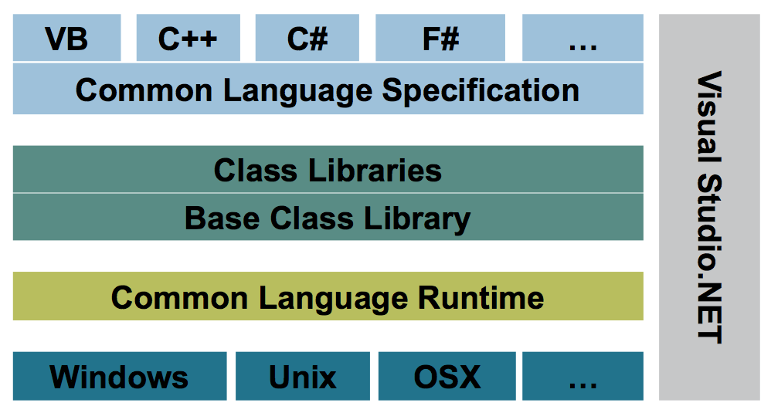 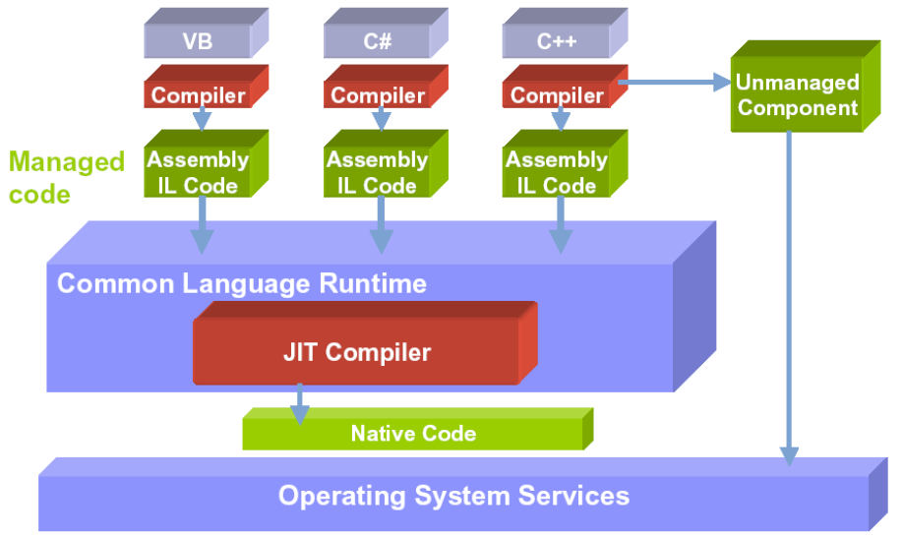

## Common Language Runtime

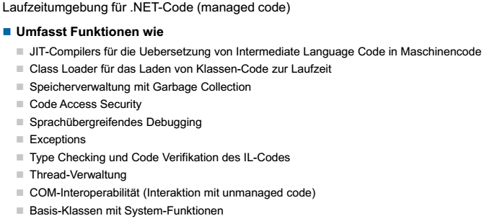

### MSIL (Microsoft Intermediate Language)

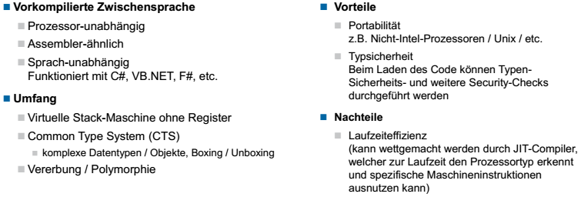

## Assemblies

**Kompilation** erzeugt selbstbeschreibende Assembly (z.B. *.exe oder *.dll), typischerweise 1 Modul -> vergleichbar mit JAR-File in Java

**Metadaten** können über Reflection ausgelesen werden

**Singlefile Assembly** = 1 Manifest, 1 Modul, 1 Einstiegspunkt

**Multifile Assembly** = 1 Manifest, n Module, 1 Einstiegspunkt (z.B. Kombination verschiedener Sprachen oder zur Konsolidierung mehrerer Assemblies)

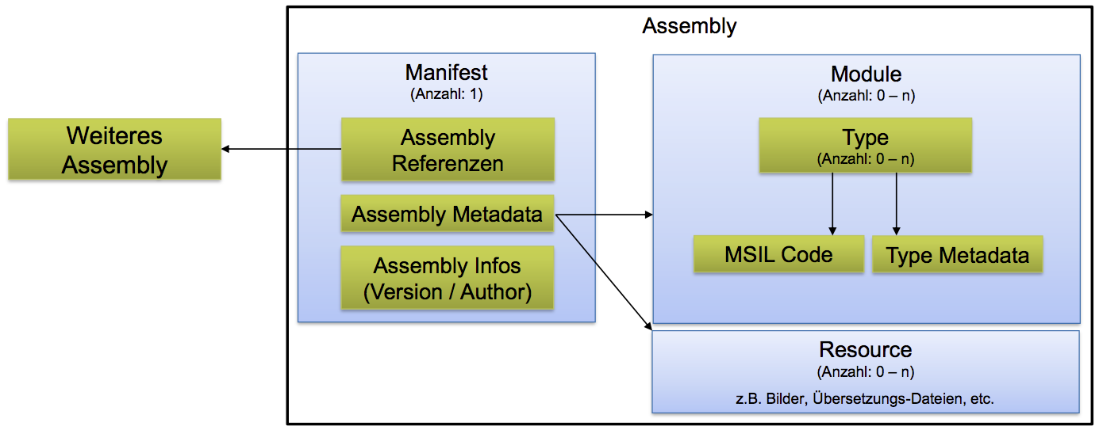

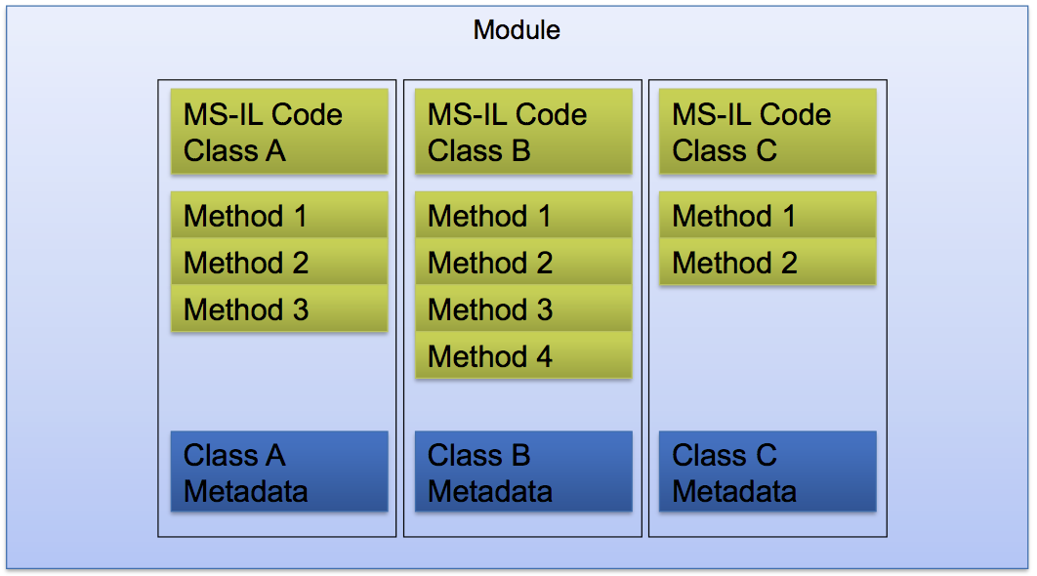**Private Assembly** = Referenziert über Dateipfad (nirends fix registiert) -> meist nur von einer Applikation benutzt

**Shared Assembly** = Strong Named (Bez./VersionsNr/Kulturinformation/Public Key Token) registriert in GAC -> von mehreren Applikationen benutzt

**GAC (Global Assembly Cache)** = Globaler Cache für Assemblies auf Computer, müssen strong Name haben.

## C# Kompilierung

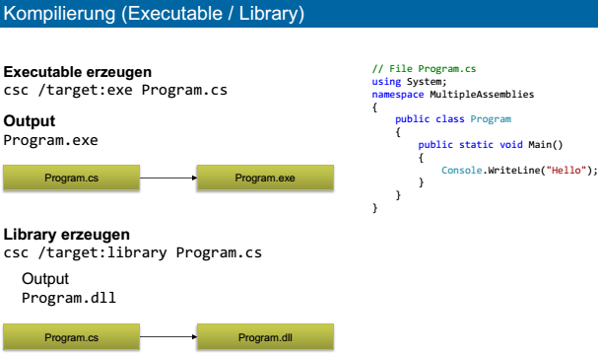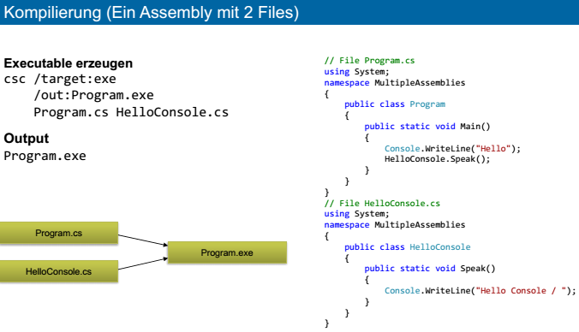

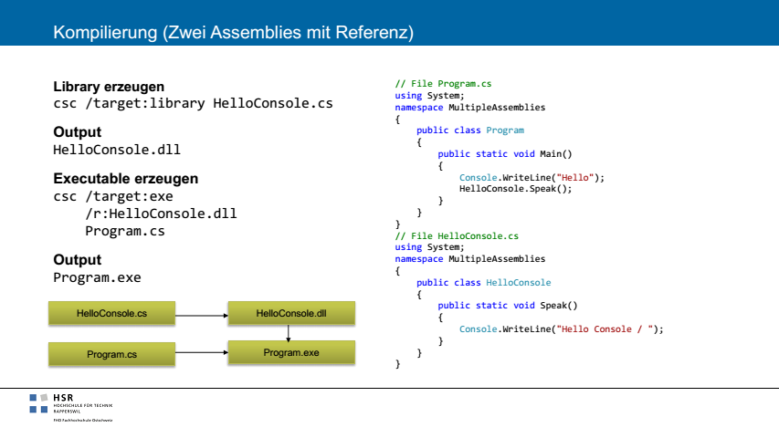

**Build Tool =** msbuild (Anweisungen in sln bzw. proj Dateien als XML -> ähnlich wie Maven), auch standalone ohne Visual Studio erhältlich bspw. für Build Agents

## Common Type System (CTS)

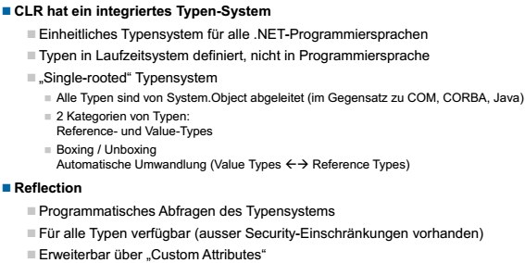

### Reference- & Value Types

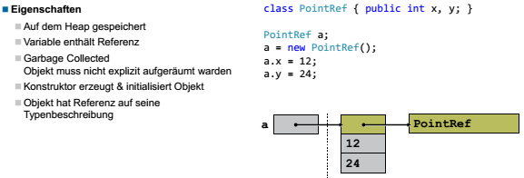

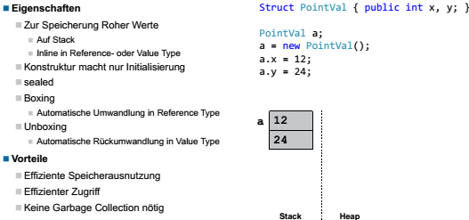

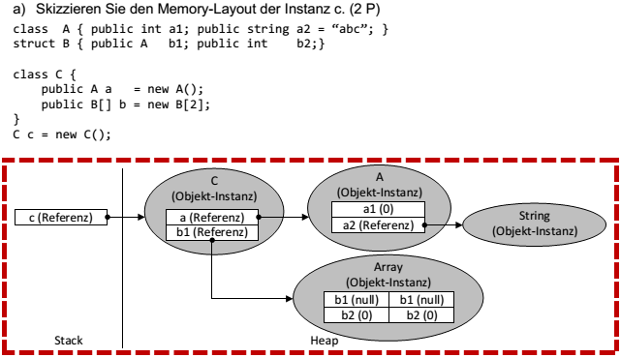

* NullReferenceException

## Boxing / Unboxing

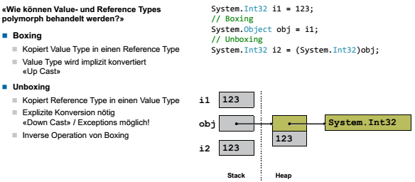

# C# Grundlagen

## Sichtbarkeitsattribute

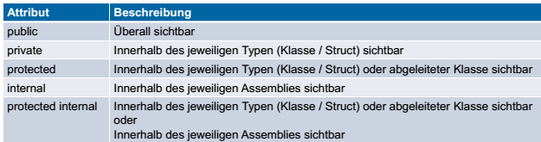

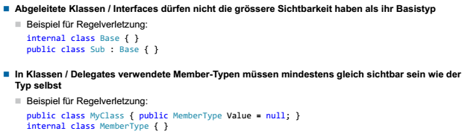

## Typkompatibilität/Primitiven

**Identifiers**: müssen mit “_”, Buchstabe oder “@” beginnen, Unicode erlaubt ( π oder \u03c0)

**Reserved Keywords**: Escaping mit “@” z.B. @if

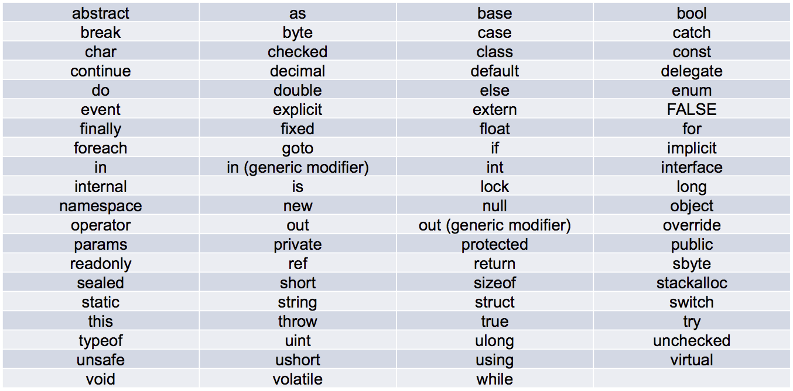

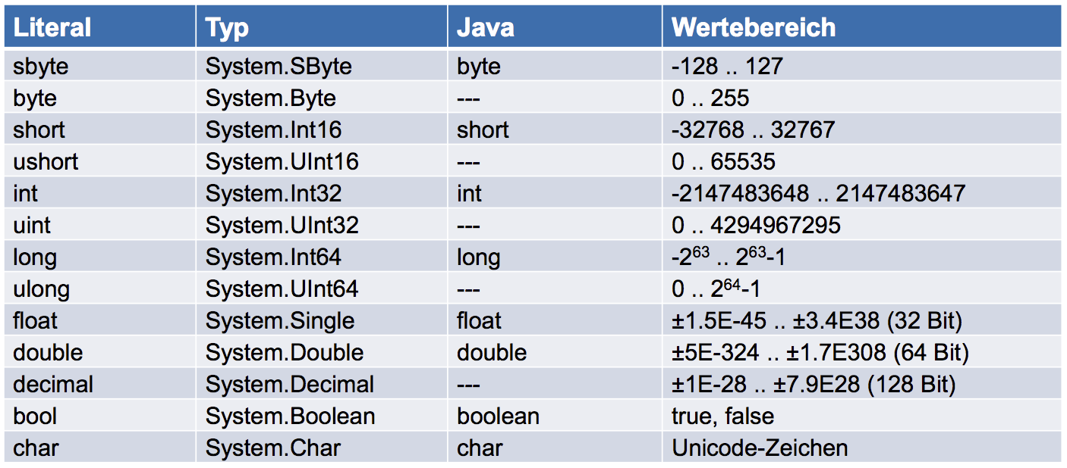

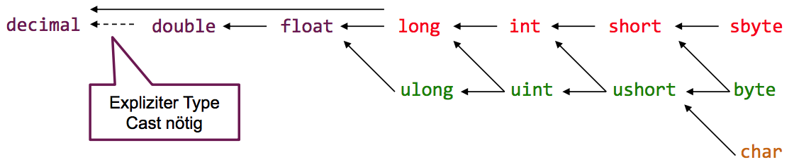

## String

**String (alias “string)** ist ein Reference Type, mit String Pooling, Wertevergleich mit “==” oder “Equals”, immutable ( + wird zu String.Concat), @”…” aktiviert Quote Modus = Backslash muss nicht mehr escaped werden, Double-Quotes müssen mit “” escaped werden, mehrere Zeilen erlaubt -> hilfreich für reguläre Ausdrücke oder Dateipfade (lesbarer aufgrund weniger Escaping)

string s = $"{DateTime.Now}: {(DateTime.Now.Hour < 18 ? "Hello" : "Good Evening")}";

## Enum

**Enumerationstypen** leiten implizit von Int32 ab (kann umkonfiguriert werden auf byte, sbyte, short, ushort, int, uint, long, ulong), Wertedefinition explizit mit “=” und/oder implizit (Letzter Wert +1) -> Duplikate bei den Werten sind kein Problem!



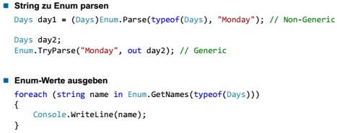

## Object

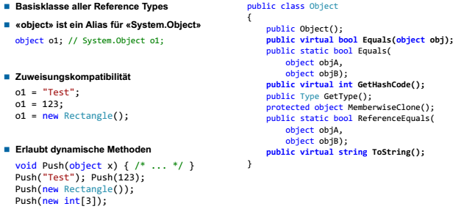

## Arrays

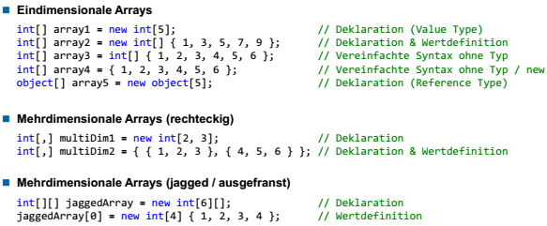

*// Length of dimensions (multidim)*

int length0 = multiDim1.GetLength(0);

int length0 = multiDim1.GetLength(1);

*// Length of dimensions (jagged)*

int length = jaggedArray.Length;

int length0 = jaggedArray[0].Length;

## Jumps

**Jumps** wie in Java, “goto” erlaubt Sprung zu Label oder zu einem anderen “case” innerhalb eines Switch Statements (sollte normalerweise nicht verwendet werden)

**for** (int i = 0; i < 10; i++)

{

**if** (i == 1) { **continue**; }

**if** (i == 3) { **goto** myLabel; }

**if** (i == 5) { **break**; }

Console.WriteLine(i);

myLabel:

*// Do something here... ;*

}

## Using

**Statische Usings** importieren von statischen Klassen und Enums alle Member und Nested Types (kürzerer Code bei Verwendung)

**using** **static** System.Console;

**using** **static** System.Math;

**using** **static** System.DayOfWeek;

**class** **ExamplesStaticUsing**

{

**static** **void** Test()

{

WriteLine(Sqrt(3 * 3 + 4 * 4));

WriteLine(Friday - Monday);

}

}

## Klassen/struct

**Klassen** sind Reference Types, Instanzen werden auf dem Heap angelegt

**Statische Klassen** erlauben nur statische Member und sind “sealed” (nicht erweiterbar durch Vererbung)

**Structs** sind Value Types, Instanzen werden auf dem Stack angelegt (bzw. “in-line” auf dem Heap, wenn sie Teil einer Klasse sind), Felder können nicht bei der Deklaration initialisiert werden, Konstruktor benötigt mind. 1 Parameter (initialisiert die Felder) Kann nicht ableiten unn implementieren.

**Felder**

Können direkt bei Deklaration initialisiert werden (Klasse), Initialisierung in Deklarationsreihenfolge, kein Zugriff auf andere Felder/Methoden

**Konstante (const)** muss initialisert werden mit Wert, der zur Compilezeit berechenbar ist

**Schreibgeschütztes Feld (readonly)** muss bei Deklaration oder in Konstruktor initialisiert werden, Wert muss nicht zur Compilezeit berechenbar sein

### Nested Types

Sind möglich, Zugriff von aussen nur auf “public” Member der inneren Klasse, Zugriff von innen auch auf “private” Member der äusseren Klasse

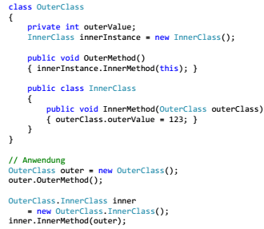

## Methoden-Parameterübergabe

**I**st standardmässig “by value” (Wert oder Heap-Referenz)

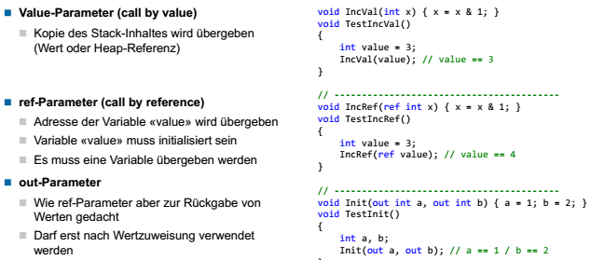

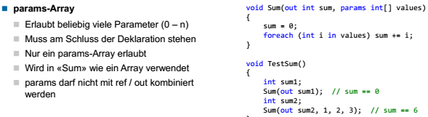

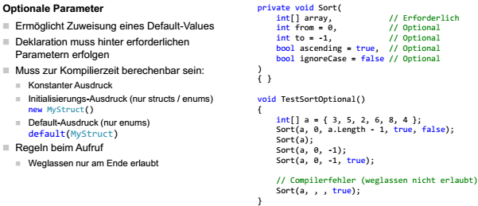

### Überladen von Methoden

Ist möglich, wenn Anzahl Parameter, Parametertypen oder Parameterarten (ref/out) unterschiedlich -> Rückgabetyp irrelevant, Fehler bei Mehrdeutigkeit!

### Property

Read-undWrite-Only möglich(get oder set weglassen), Sichtbarkeiten können verändert werden

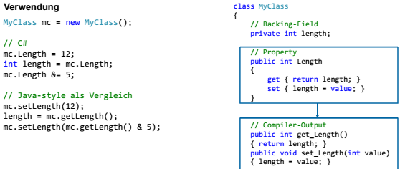

 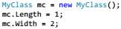

## Konstruktoren

**Standardwerte** können abgefragt werden mit “default(<type>)”

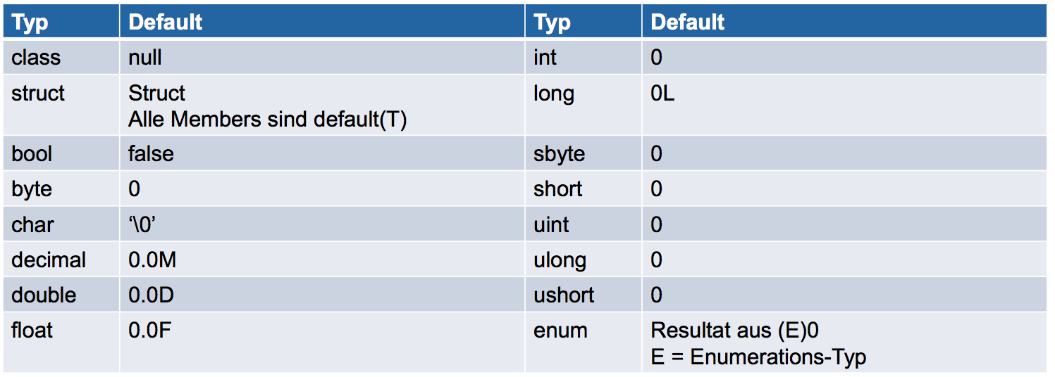

**Default Konstruktor (Klasse)** = ohne Parameter generiert wenn kein anderer existiert, beliebige Felder können initialisiert werden -> “default(T)”

**Default Konstruktor (Struct)** = immer generiert ohne Parameter, alle Felder müssen initialisert werden (sonst Compilerfehler) -> “default(T)”

**Statischer Konstruktor** (Klasse/Struct) = Zwingend parameterlos, ohne Sichtbarkeit, kein expliziter Aufruf möglich, nur einmal ausgeführt

**Destruktor** nur bei Klassen erlaubt, zwingend parameterlos, ohne Sichtbarkeit, wird nicht deterministisch vom GC aufgerufen

**class** **MyClass**

{

**static** MyClass() { */* Static constructor */* }

~MyClass() { */* Destructor (free handles, streams) */* }

}

### Initialisierungsreihenfolge

Zuerst (einmalig) statische Felder / Konstruktor, Felder in Deklarationsreihenfolge vor Konstruktoren (Details in nächster Abbildung)

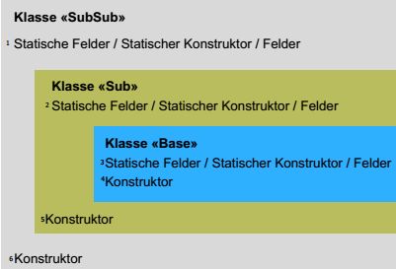 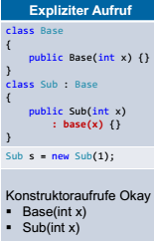

**class** MyClass

{

**public** **void** Test1() { }

}

*// File2.cs*

partial **class** MyClass

{

**public** **void** Test2() { }

}

### Partielle Methoden

Können zur Trennung von Deklaration und Implementation innerhalb einer partiellen Klasse verwendet werden, nur “void” als Rückgabe, keine Sichtbarkeit (nur in Klasse sichtbar) -> Muss nicht unbedingt implementiert sein (Aufruf wird ignoriert)!

### Vererbung

Vererbung mit maximal einer Basisklasse und beliebig viel implementierten Interfaces, bei Structs nur Interfaces, Structs sind kompatibel mit “Object” (boxing)

**Statischer Typ** = Typ der Variable (Referenz)

**Dynamischer Typ** = Referenziertes Objekt auf dem Heap

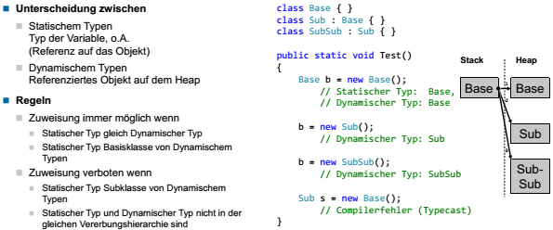}

#### Overriding

Overriding für Methoden, Properties und Indexer -> “virtual” und “override” sind zwingend (wobei “override” implizit als “virtual” gilt) -> Signatur muss identisch sein!

**Hiding**

**Hiding** unterbricht Suche in Vererbungshierarchie für Methoden, Properties und Indexer bei gleicher Signatur (unbewusst = ohne “override”, bewusst = mit “new”) -> Compilerwarnung wenn unbewusst

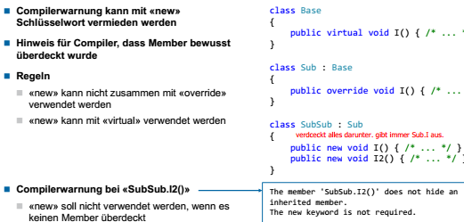

|  |  |
| --- | --- |
| **public** **static** **void** TestJ()  {  Base b1 = **new** SubSub();  b1.J(); *// Base.J()*  ((Sub)b1).J(); *// Sub.J()*  ((SubSub)b1).J(); *// SubSub.J()*  Base b2 = **new** Sub();  b2.J(); *// Base.J()*  Sub s = **new** SubSub();  s.J(); *// Sub.J()*  } | **class** **Base**  {  **public** **virtual** **void** J() { */* ... */* }  }  **class** **Sub** : Base  {  **public** **new** **void** J() { */* ... */* }  }  **class** **SubSub** : Sub  {  **public** **new** **void** J() { */* ... */* }  } |
| **public** **static** **void** TestK()  {  Base b1 = **new** SubSub();  b1.K(); *// Sub.K()*  ((Sub)b1).K(); *// Sub.K()*  ((SubSub)b1).K(); *// SubSub.K()*  Base b2 = **new** Sub();  b2.K(); *// Sub.K()*  Sub s = **new** SubSub();  s.K(); *// Sub.K()*  } | **class** **Base**  {  **public** **virtual** **void** K() { */* ... */* }  }  **class** **Sub** : Base  {  **public** **override** **void** K() { */* ... */* }  }  **class** **SubSub** : Sub  {  **public** **new** **void** K() { */* ... */* }  } |
| **public** **static** **void** TestL()  {  Base b1 = **new** SubSub();  b1.L(); *// Base.L()*  ((Sub)b1).L(); *// SubSub.L()*  ((SubSub)b1).L(); *// SubSub.L()*  Base b2 = **new** Sub();  b2.L(); *// Base.L()*  Sub s = **new** SubSub();  s.L(); *// SubSub.L()*  } | **class** **Base**  {  **public** **virtual** **void** L() { */* ... */* }  }  **class** **Sub** : Base  {  **public** **new** **virtual** **void** L() { */* ... */* }  }  **class** **SubSub** : Sub  {  **public** **override** **void** L() { */* ... */* }  } |

### Abstrakte Klassen

Sind eine Mischung aus Klasse und Interface, Markierung von abstrakten Membern mit “abstract” (müssen in abgeleiteter Klasse implementiert bzw. neu als “abstract” markiert werden) -> kann nicht instanziert werden! Dürfen nicht sealed sein.

**Abstrakte Methoden** haben keinen Body und sind implizit “virtual”, “static” oder “virtual” führt zu Compilerfehler

**Abstrakte Properties / Indexer** müssen bei der Implementierung identisch sein (Getter/Setter)

**Versiegelte Klassen** verhindern die Erstellung von Ableitungen dieser Klasse

**Versiegelte Member** verhindert eine Ableitung, nur in Kombination mit “override” (“virtual” oder “new” nicht erlaubt), kann mit “new” in abgeleiteter Klasse trotzdem überdeckt werden

**Interfaces** dürfen keine statischen Member oder Implementierungen haben, keine Sichtbarkeit bei Deklaration (implizit “public”) -> kein “override” bei Implementierung nötig!

**Fragile Base Class Problem** ist entschärft in C#, weil ein unbewusstes Überdecken von Methoden der Basisklasse zu einer Warnung des Compilers führt (wenn der Client neu kompiliert wird)

## GC (Garbage Collector)

**GC** löscht Objekte auf dem Heap, die nicht mehr über eine Root-Referenz referenziert werden -> “roots” = statische Felder, aktive lokale Variablen (auf dem Stack) und “non-roots” = Instanz-Felder

**GC Auslöser** = zu wenig Arbeitsspeicher, Schwellwert an allozierten Objekten im Heap wird überstiegen (dynamisch), expliziter Aufruf von “GC.Collect()”

|  |  |
| --- | --- |
|  | **class** **Person**  {  Person spouse;  **static** Person dave;  **static** Person()  {  dave = **new** Person();  dave.spouse = **new** Person();  dave.spouse.spouse = dave;  }  }  **class** **MyClass**  {  **public** **static** **void** Test()  {  Person temp1 = **new** Person();  Person temp2 = **new** Person();  temp2 = **null**;  System.GC.Collect();  }  } |

**Mark and Sweep** = Alle Objekte sind Garbage -> erreichbare Objekte markieren -> Speicher von nicht markierten Objekten freigen -> Speicher kompaktieren (deshalb ist Speicher-Allozierung schneller als in C/C++!)

**GC Generationen** dienen der Optimierung, Gen0 sind neu erstellte Object, Gen1 haben den letzten GC überlebt und Gen2 haben mehr als einen GC überlebt -> zuerst werden Gen0 freigegeben, wenn das noch nicht ausreicht Gen1 und Gen2 (zeitaufwändiger)

### Finalization

GC ruft vor der Freigabe den Destruktor auf in separatem Thread (asynchron), Destruktor ist nur „Syntactic Sugar“ -> warten auf alle mit „GC.WaitForPendingFinalizers()“

**class** **MyClass**

{

*// Compiler-Output*

**protected** **override** **void** Finalize()

{

**try**

{ */* Cleanup... */* }

**finally**

{ **base**.Finalize(); }

}

}

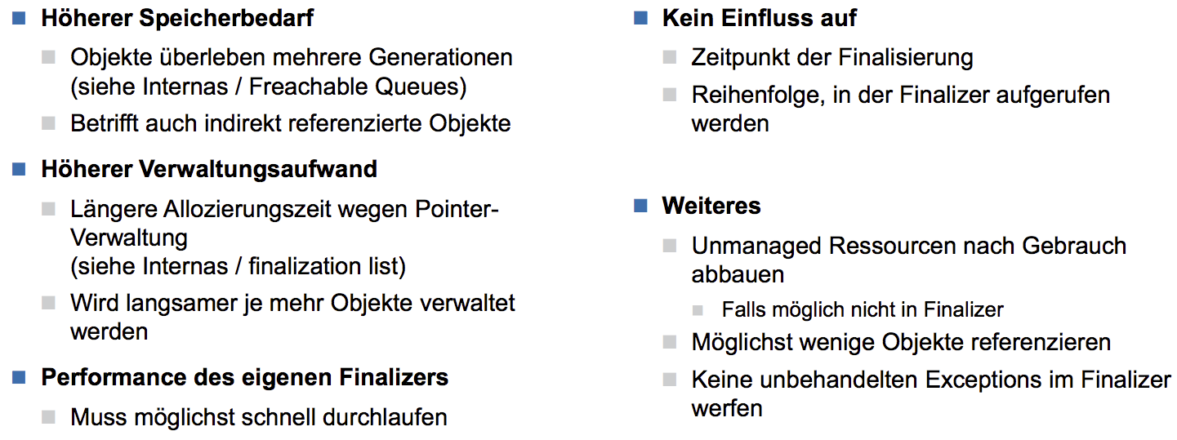

### Deterministic Finalization

Programmierer verantwortlich für Aufräumen von „unmanaged“ Ressource, Konvention über Interface „IDisposable“ zusammen mit „using“ (automatischer Aufruf von „Dispose“)

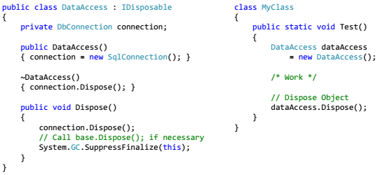

### Dispose Pattern

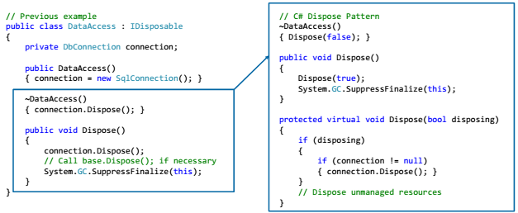

*// implicit call to Dispose() at the end of this block*

using(DataAccess da = **new** DataAccess())

{

*// do some data related stuff*

}

### Finalization Ablauf

Garbage Objekte mit Finalizer kommen in „Finalization Queue“ und die anderen werden gleich zerstört -> Objekte wandern von „Finalization Queue“ in „Freachable Queue“ und Finalizer werden in separatem Thread aufgerufen (Wiederbelebung möglich) -> „Freachable Queue“ leeren



**LOH (Large Objects Heap)** = Grosse Objekte ab 85'000 Bytes (abhängig von .NET Version) sind automatisch Gen2 und werden nie komprimiert (Performance)

**Object Pinning** erlaubt die fixe Positionierung eines Objekts im Speicher wenn man mit direkten Pointern arbeitet -> Einfluss auf Kompaktheit des Speichers!

*// point unpinned*

Point point = **new** Point();

point.x = 5;

point.y = 6;

*// Pin point in place*

**fixed** (int* p = &pt.x)

{

*// Do something with p;*

**Weak References** erlauben Zerstörung durch GC, sofern es auf das Objekt keine sonstigen Referenzen mehr gibt (z.B. hilfreich bei der Implementierung des Observer Patterns -> Registrierung als Listener kann sonst dazu führen, dass ein Objekt nicht abgeräumt wird, obwohl es sonst nicht mehr gebraucht wird)

*// Create a strong reference to a new MyClass object.*

MyClass c = **new** MyClass();

*// Create a strong reference to a short WeakReference object. // The WeakReference object tracks the Object’s lifetime. WeakReference<MyClass> wr = new WeakReference<MyClass>(c);*

c = **null**; *// Remove the strong reference to the object.*

**if** (wr.TryGetTarget(**out** c))

{

*// GC did not occur / c is accessible again.*

Console.WriteLine("Still alive");

}

**else**

{

*// A GC occurred / c is not accessible.*

Console.WriteLine("Garbage collected");

}

## Delegate

Ist ein typsicherer Funktions-Pointer, hält Referenzen auf 0 – n passende Methoden (Signatur) -> für Callbacks und funktionale Programmierung. Methode muss von der Signatur mit der DelegatType übereinstimmen. Gleiche Anzahl Parameter, gleiche Parametertypen, gleicher Rückgabewert, gleiche Parameterarten(ref, out, value). Methode darf nicht abstract sein.

### Aufruf

Object result = delegateVar(params)

Standard-Muster delegate?.Invoke(params) //Überprüft dass das delegateVar nicht null ist.

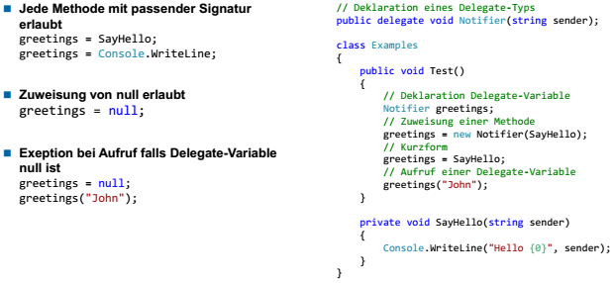

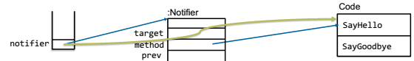

### MulticastDelegate

**System.MulticastDelegate** verwendet intern eine einfach verkettete Liste zur Verwaltung der referenzierten Funktionen -> Aufruf in Reihenfolge der Registrierung, zuletzt hinzugefügte Referenz auf gleiche Methode wird zuerst entfernt, bei Rückgabewert gilt der letzte (auch für out/ref)

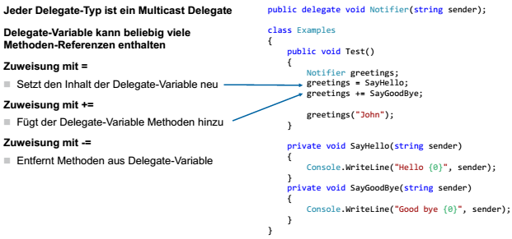

|  |
| --- |
| Beispiel **Funktionsparameter** mit Delegate (Strategy)  **public** **delegate** **void** Action<T>(T item);  **static** **void** ForAll<T>(T[] array, Action<T> action)  {  **if** (action == **null**) { **return**; }  **foreach**(T item **in** array)  {  action(item);  }  } |
| Beispiel **Callback** mit Interface  **public** **class** **Clock**  {  **private** int _interval;  **private** int _ticks = 0;  **private** List<ITickCallback> _tickCallbacks = **new** List<ITickCallback>();    **public** Clock(int interval) { _interval = interval; }  **public** **void** add_OnTickEvent(ITickCallback h){ _tickCallbacks.Add(h); }  **public** **void** remove_OnTickEvent(ITickCallback h) { _tickCallbacks.Remove(h); }  **private** **void** Tick(object sender, EventArgs e)  {  _ticks++;  **foreach** (var t **in** _tickCallbacks)  t.OnTickEvent(_ticks, _interval);  }  } |
| Beispiel **Callback** mit Event ( bzw. Delegate)  **public** **delegate** **void** TickEventHandler(int ticks, int interval);  **public** **class** **Clock**  {  **private** int _interval;  **private** int _ticks = 0;  **public** **event** TickEventHandler OnTickEvent;    **public** Clock(int interval) { _interval = interval; }    **public** **void** Tick(object sender, EventArgs e)  {  _ticks++;  OnTickEvent?.Invoke(_ticks, _interval);  }  } |

### Events

**Events** sind „Syntactic Sugar“ und verhindern den direkten Zugriff von aussen auf die entsprechende Delegate Instanz, von aussen nur noch Hinzufügen („+=“) bzw. Entfernen („-=“) von Funktionsreferenzen möglich -> Referenzen werden auch „Event Handler“ oder „Listener“ genannt

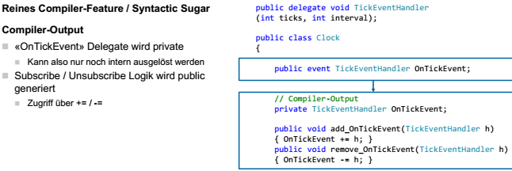

*// General delegate type for event callbacks (less fragile than specific signatures)*

**public** **delegate** **void** EventHandler(object sender, EventArgs e)

### Anonyme Delegates

**Anonyme Delegates** eigenen sich für kurze Anweisungen, für die man nicht eine zusätzliche Methode definieren will -> Zugriff auf äussere Variablen („Closure“ generiert von Compiler), unbenutzte Parameter können weggelassen werden (sofern Delegate keinen „out“ Parameter hat), kein Zugriff auf „out“ oder „ref“ Parameter der äusseren Funktion!

**void** Foo()

{

int sum = 0;

list.ForEach(**delegate** (int i)

{ sum += i; });

list.ForEach(**delegate**

{ sum += 1; }

);

}

**Allgemeine anwendbare Delegates** stellt das .NET Framework zur Verfügung:

Action<T1, ..., T16> = Funktion mit Rückgabetyp „void“ und Parameter(n) vom Typ „T“

Func<T1, ... ,T16, TResult> = Funktion mit Rückgabetyp „TResult“ und Parameter(n) vom Typ „T“

Predicate<T> = Funktion mit Rückgabetyp „bool“ und Parameter vom Typ „T“

## Generics

**Generics** können für Klassen, Structs, Interfaces, Delegates / Events und Methoden eingesetzt werden als

Platzhalter für Typdeklarationen -> gewährleistet Homogenität, verhindert permantente Typumwandlungen (im Vergleich zu „object“ als Platzhalter)   
Vorteile: Hohe Wiederverwendbarkeit, Typsicherheit und Performance, da Boxing/Typumwandlu wegfällt

**public** **class** **Buffer**<T>

{

T[] items;

**public** **void** Put(T item) { */* ... */* }

**public** T Get() { */* ... */* }

}

**Type Constraints** erlauben eine Einschränkung der kompatiblen Typen als generische Paramter, sonst einfach „Object“ -> werden von Compiler geprüft

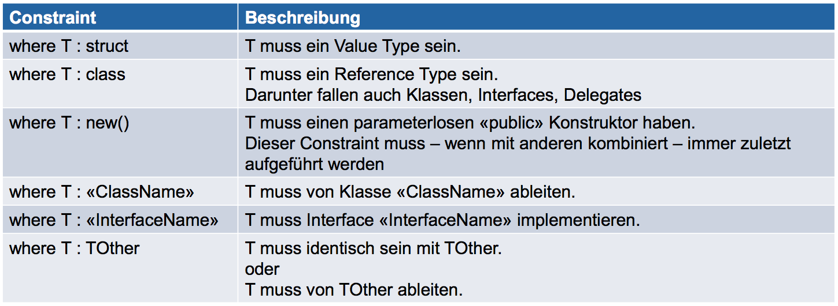

Hinweis: „where T : struct“ kann bei einer Methode auch als Einschränkung verwendet werden, um nur Value Types zu akzeptieren (Vorteile: nie „null“, Übergabe nur „by value“)

|  |  |
| --- | --- |
| **public** **void** Work<T>(T source)  **where** T : **struct**  {  *// Compilerfehler*  **if** (source == **null**) { **return**; }  */* ... */*  } | **public** **void** TestStruct()  {  *// 12 wird als Kopie übergeben*  Work(12);  *// Compilerfehler für den Rest*  Work("Hello");  Work(**new** object());  Work<object>(**null**);  } |
| **public** **void** Work<T>(T source)  **where** T : **class**  {  **if** (source == **null**) { **return**; }  */* ... */*  } | **public** **void** Test()  {  *// Compilerfehler*  Work(12);  *// "Hello" wird als Referenz übergeben*  Work("Hello");  Work(**new** object());  *// Angabe nötig da "null" kein Typ ist*  Work<object>(**null**);  } |
| **Naked Type Constraint** = Abhängigkeit zwischen generischen Parametern  **public** **void** Work<T, TBase>(T a, TBase b)  **where** T : TBase  {  T t1 = a;  T t2 = b; *// Compilerfehler*  TBase to1 = a;  TBase to2 = b;  } | **class** **ExamplesCombiningConstraints**<T1, T2>  **where** T1 : **struct**  **where** T2 : **Buffer**, **IEnumerable<T1>**, **new**()  {  */* ... */*  } |

### Vererbung

**Vererbung mit generischen Klassen** ist möglich, Zuweisung von generischem Typ zu nicht-generischer Basisklasse ist immer möglich -> bei generischer Basisklasse müssen die Typen identisch sein!

**class** **MyList**<T> : List { }

**class** **MyList**<T> : List<T> { }

**class** **MyIntList** : List<int> { }

## Generic Type Inference

Konkrete Angabe des Typs kann bei Methoden mit generischen Typparametern weggelassen werden, wenn der Typ ein formaler Parameter ist (Typ muss für Compiler deterministisch ermittelbar sein)

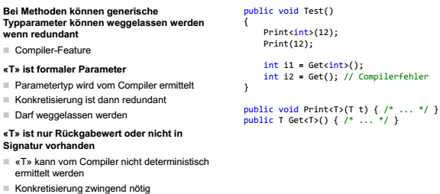

### Generische Listentypen

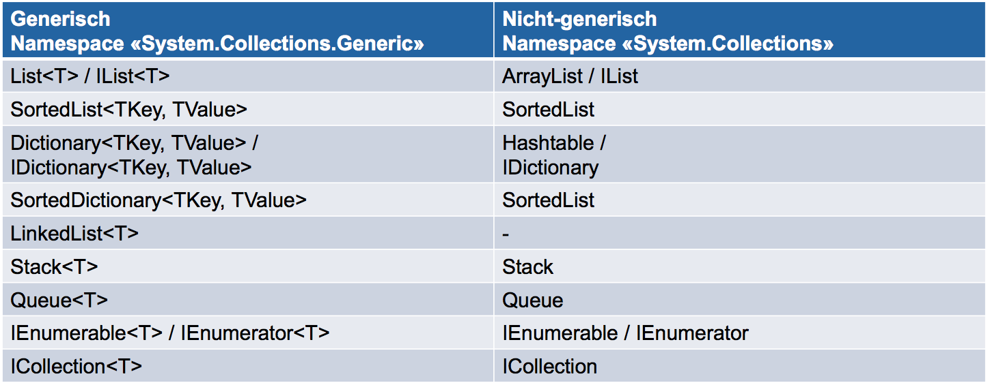

### Nullable Types

**S**sind eigentlich Value Types, die in einem Reference Type verpackt sind -> können deshalb „null“ sein, Kurzform mit angehängtem „?“ nach Typangabe

int? x = 123;

double? y = 1.0;

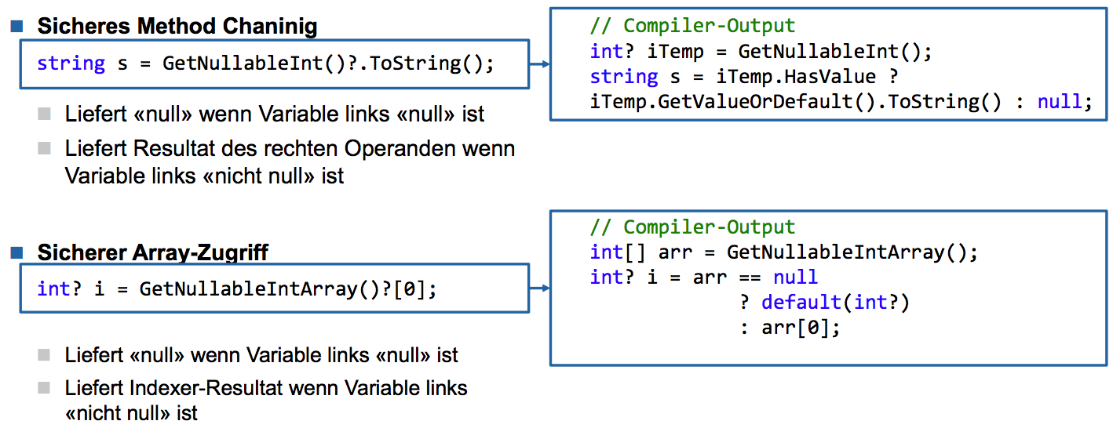

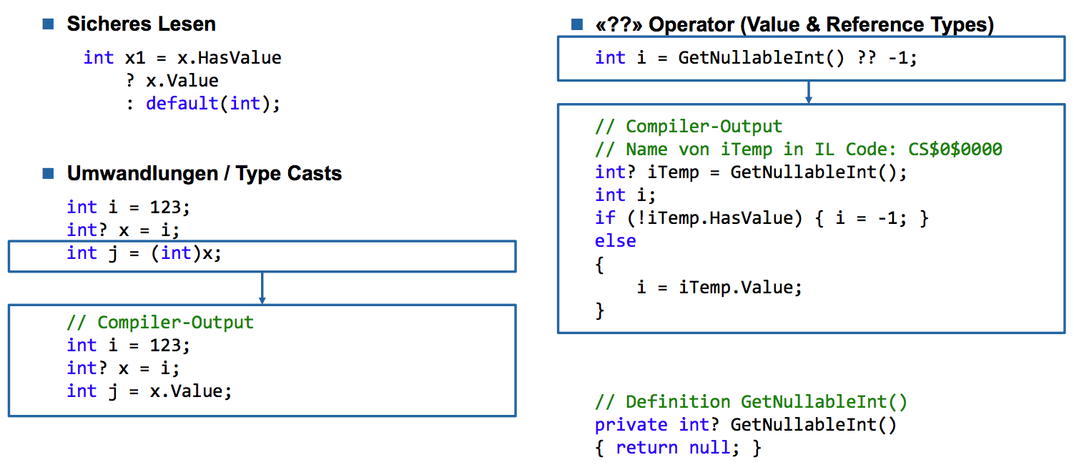**Null-Conditional Operator** erlaubt sicheren Zugriff auf Variablen, die „null“ sein könnten -> effizienter Schutz vor NullReferenceException!

# Iteratoren

## Foreach-Loop

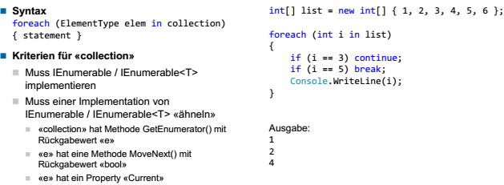

### Yield

**„yield return** Statement gibt den nächsten Wert für die nächste Iteration zurück, Abbruch mit „yield break“

|  |  |
| --- | --- |
| **public** **class** **MyIntList**  {  **private** int[] data = **new** int[10];  *// Standard Iterator*  **public** IEnumerator<int> GetEnumerator()  {  **for** (int i = 0; i < data.Length; i++)  **yield** **return** data[i];  }  *// Spezifische Iterator-Methode*  **public** IEnumerable<int> Range(int **from**, int to)  {  **for** (int i = **from**; i < to; i++)  **yield** **return** data[i];  }  *// Spezifisches Iterator-Property*  **public** IEnumerable<int> Reverse  {  **get**  {  **for** (int i = data.Length - 1; i >= 0; i--)  **yield** **return** data[i];  }  }  }  MyIntList list = **new** MyIntList();  **foreach** (int elem **in** list){ }  **foreach** (int elem **in** list.Range(2,6)){ }  **foreach** (int elem **in** list.Reverse){ } | **Deferred Evaluation** = Bei der Abfrage des Enumerators passiert noch nichts, erst beim Aufruf von „MoveNext()“ -> implizit in foreach-Loop |

Extension Methods 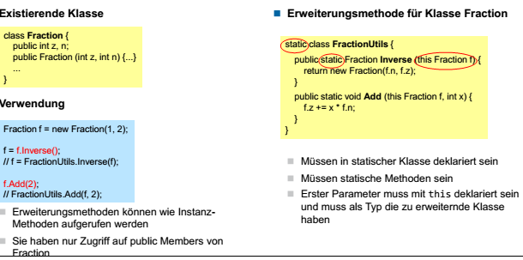

Kombiniert mit Extension Methods lassen sich so allgemeine Operationen (Filter, Sortierung etc.) für Collections aller Art definieren, die in einem verketteten Aufruf miteinander kombiniert werden können

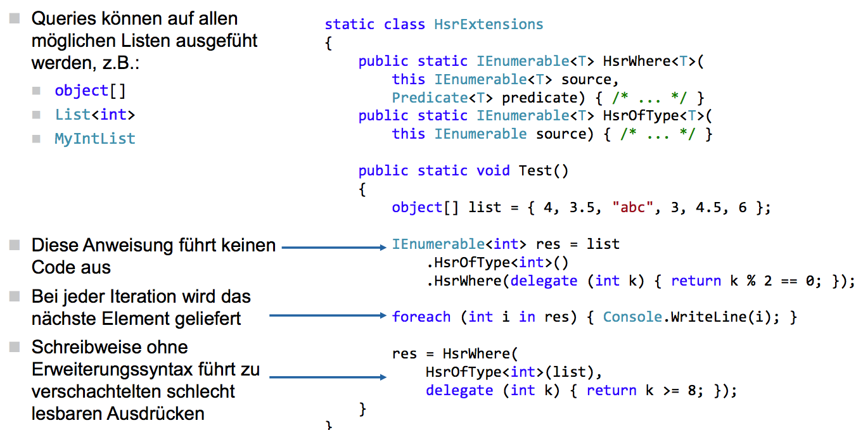

# Exception

**Exceptions** funktionieren wie in Java, ausser dass die „throws“ Anweisungen in der Methodensignatur wegfallen (keine Checked / Unchecked Exceptions), wenn eine Exception nicht behandelt wird

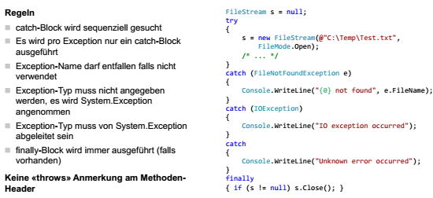

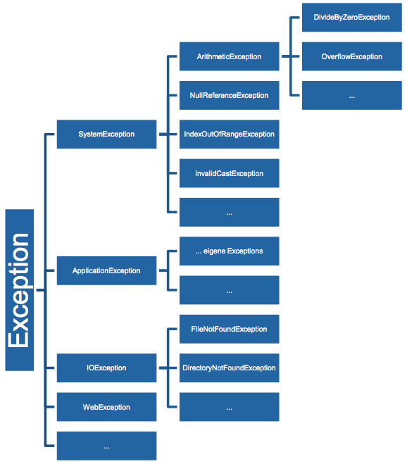

## Exception Filter

Sie erlauben die Angabe eines Ausdrucks, der als zusätzlicher Filter für einen „catch“ Block dient (seit C# 6.0)

«When» Klausel / erwartet «bool» Expression

**try**

{

*// do that awesome stuff*

}

**catch** (MyCustomException customEx) when(customEx.ErrorCode == 100)

{

*// do what should be done*

}

# Lambda Expressions

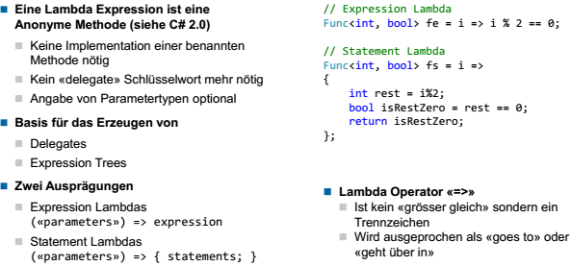

# Type Reference

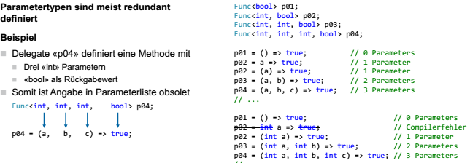

## Object Initializers

Sie erlauben das Instanzieren und Initialisieren einer Klasse in einem Statement -> Compiler wandelt Ausdruck in mehrere Statements um

Student s1 = **new** Student("John")

{

Id = 2009001,

Subject = "Computing"

};

**Type Inference mit „var“** erlaubt das Weglassen des Typs für lokale Variablen, ermöglicht die Definition von anonymen Typen, macht Code lesbarer bei komplexen Typen (mit Generics etc.) -> wird von Compiler automatisch konkretisiert

*// Entspricht string v = "Hello";*

var v = "Hello";

*// Compilerfehler (Zuweisung int zu string)*

v = 42;

*// Compilerfehler (Typ nicht definiert)*

var w;

**Anonymous Types** erlauben eine „on-the-fly“ Erzeugung eines neuen Typs (erbt von „Object“), dessen Instanz allerdings nur einer Variable vom Typ „var“ zugewiesen werden kann -> gleiche Typen werden wiederverwendet, wenn sie identisch sind!

var a = **new** { Id = 1, Name = "John" };

var b = **new** { a.Id, a.Name };

var studentList = **new** List<Student>();

var q = studentList

.GroupBy(s => s.Subject)

.Select( grp => **new** { Subject = grp.Key, Count = grp.Count()});

# LINQ (Language Integrated Query)

**Linq** ist eine reine Compiler-Technologie für die Abfrage von Daten aller Art mit einer Query-Syntax (ähnlich wie SQL) und werden in Aufrufe von Extension Methods mit Lambda Expressions umgewandelt -> Anwendbar auf Datenstrukturen, die „IEnumerable<T>“ implementieren

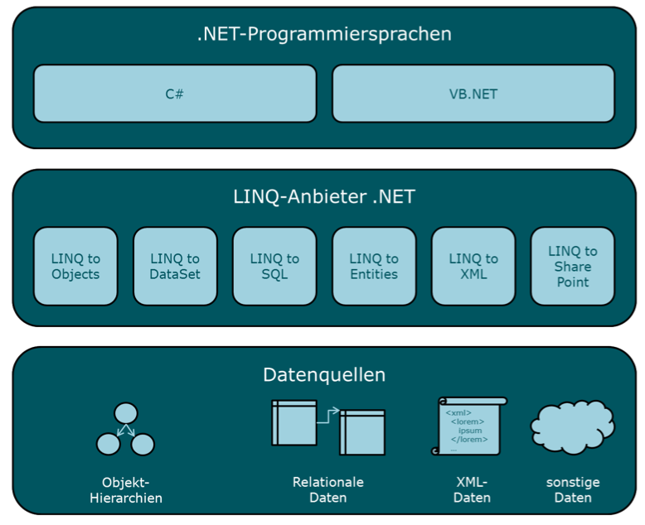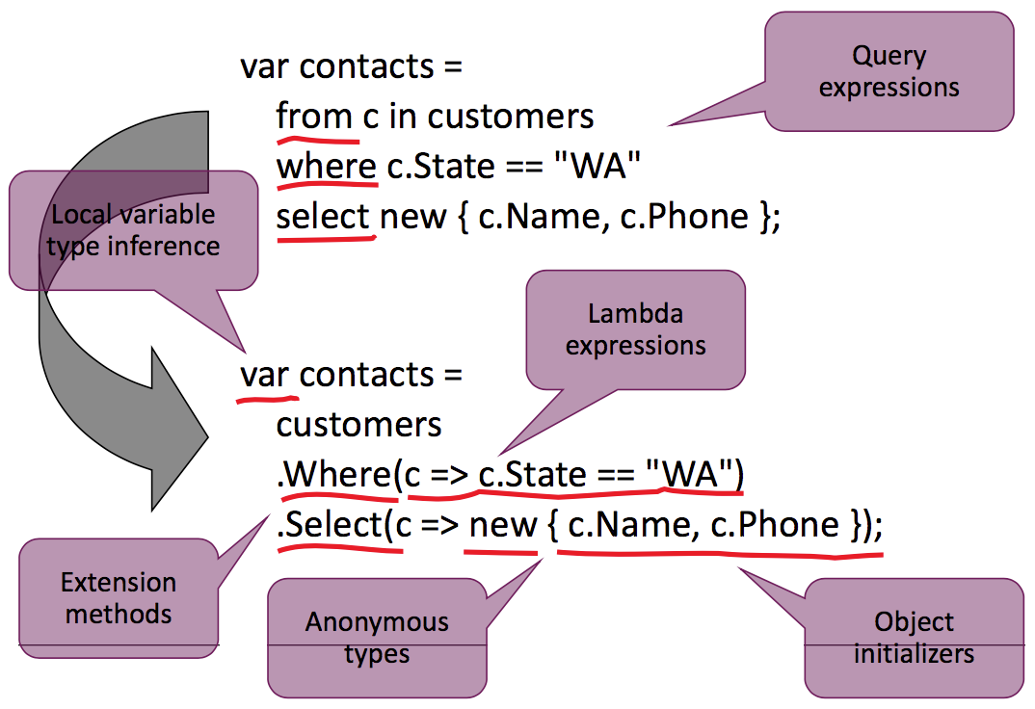

## LINQ Extension Methods

Sind eine Sammlung von Operationen aus der .NET Class Library, die man auf Datenstrukturen anwenden kann -> müssen „IEnumerable<T>“ implementieren -> Abfragen lassen sich dank Deferred Evaluation beliebig oft ausführen

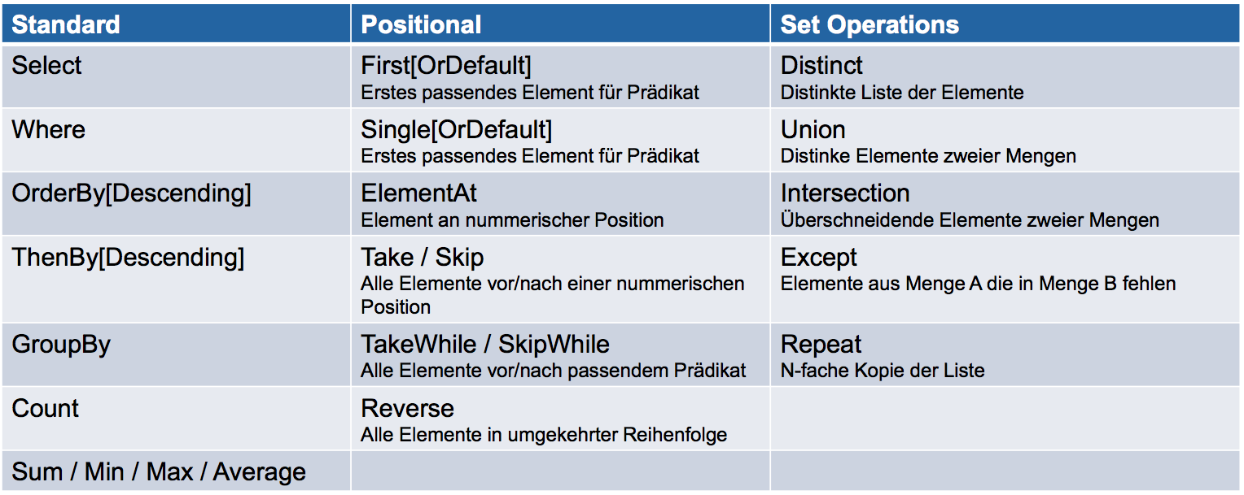

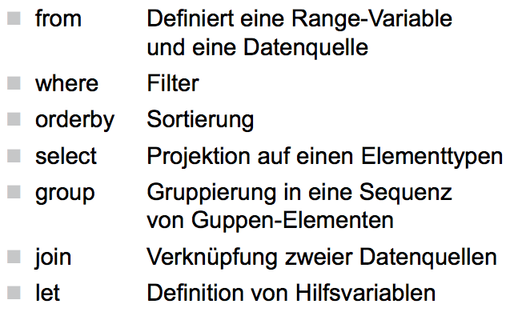**Direkte Ausführung** bei bestimmten Operationen, normalerweise wenn Rückgabetyp nicht

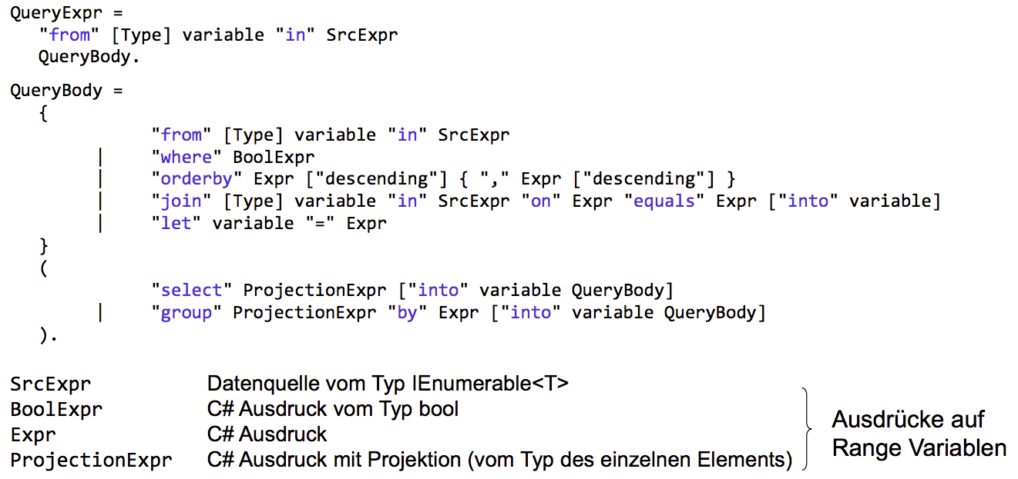LINQ Query Syntax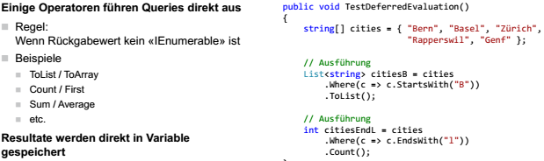

Query Übersetzung

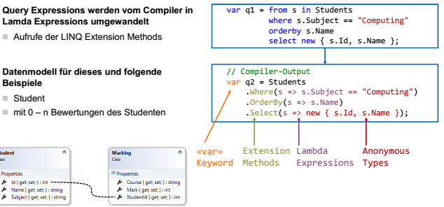

## Range Vairablen

Entstehen durch folgende Klausel.   
Sind read only.

* From
* Join
* into

|  |  |
| --- | --- |
| **Gruppierung**      **Inner Join (explizit)**    **Inner Join (implizit, weniger effizient)**        **Group Join** | **Gruppierung**      **Left Outer Join**      **Select Many**      **Hilfsvariablen mit „let“** |

# Reflection

**Reflection** erlaubt die Abfrage von Metainformationen eines Typs, inklusive „private“ Member -> Einstieg ist immer eine abgeleitete Klasse von „Type“

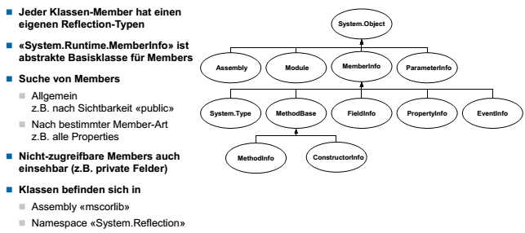

*// Get type directly*

Type t = **typeof**(object);

*// Get type from instance*

Type t = o.GetType();

*// List types in assembly*

Assembly a01 = Assembly.Load("mscorlib, PublicKeyToken=b77a5c561934e089, Culture=neutral, Version=4.0.0.0");

Type[] t01 = a01.GetTypes();

**foreach** (Type type **in** t01)

{

Console.WriteLine(type);

MemberInfo[] mInfos = type.GetMembers();

**foreach** (var mi **in** mInfos)

{

Console.WriteLine("\t{0}\t{1}", mi.MemberType, mi);

}

}

*// List all members of type*

Type type = **typeof**(Counter);

MemberInfo[] miAll = type.GetMembers();

**foreach** (MemberInfo mi **in** miAll)

{

Console.WriteLine("{0} is a {1}", mi, mi.MemberType);

}

*// Search specific member(s)*

Type type = **typeof**(Assembly);

BindingFlags bf = BindingFlags.Public | BindingFlags.Static | BindingFlags.NonPublic | BindingFlags.Instance | BindingFlags.DeclaredOnly;

System.Reflection.MemberInfo[] miFound =

type.FindMembers(

MemberTypes.Method,

bf,

Type.FilterName,

"Get*"

);

Type type = **typeof**(Counter);

Counter c = **new** Counter(1);

*// Modify field of object instance*

FieldInfo fi = type.GetField("countValue", BindingFlags.Instance | BindingFlags.NonPublic);

int current = (int)fi.GetValue(c);

fi.SetValue(c, -999);

*// Modify property of object instance*

PropertyInfo pi = type.GetProperty("CountValue");

int current = (int)pi.GetValue(c);

pi.SetValue(c, -999);

*// Call method of object instance*

MethodInfo mi = type.GetMethod("Increment");

mi.Invoke(c, **null**);

*// Call constructor of type*

ConstructorInfo ci01 = type.GetConstructor(**new**[] { **typeof**(int) });

Counter c01 = (Counter)ci01.Invoke(**new** object[] { 12 });

## Attributes

**Attributes** sind vergleichbar mit Java Annotations, sie erlauben die Definition zusätzlicher Eigenschaften für Assemblies / Module, Klassen, Structs, Interfaces, Enums, Delegates, Member aller Art -> per Reflection abfragbar für OR-Mapping, Serialisierung, Security, Dokumentation usw.

**„Intrinsic“ Attributes** sind Teil der CLR und werden teilweise vom Compiler erkannt (z.B. [Obsolete])

**„Custom“ Attributes** sind Attribute aus der .NET Class Library (z.B. [DataContract]) oder selbst definierte Attribute

[DataContract][Serializable]

*// ...*

[DataContract, Serializable]

*// ...*

[DataContract(Name = "AutoClass")]

*// ...*

[Obsolete("Alt!", true)]

*// ... Jedesmal wenn diese Entität verwendet wird gibt es eine Warnung*

[Obsolete("Alt!", IsError = true)]

*// ...*

### Eigene Attribute

Können als Klasse implementiert werden, wobei das „Attribute“ am Ende des Klassennamens zwar Konvention ist, bei der Verwendung des Attributs aber weggelassen werden kann

Über Reflection können Elemente des Source Codes analysiert werden auf bestimmte Attribute

Type type = **typeof**(MyMath);

*// All Class Attributes*

object[] aiAll = type.GetCustomAttributes(**true**);

*// Check Definition*

bool aiDef = type.IsDefined(**typeof**(BugfixAttribute));

**Dynamische Code Generierung** kann ebenfalls über Reflection erreicht werden -> siehe „System.Reflection.Emit“ mit AssemblyBuilder, TypeBuilder, MethodBuilder, ILGenerator usw. oder auch „CodeDOM“ als Alternative

# Entity Framework

**Entity Framework** = OR-Mapper für .NET

**Code-First** = Zuerst Klassen und Beziehungen schreiben, dann Datenbank daraus generieren

## Vorgehen

### 1. Klassen und Beziehungen definieren

**namespace** **CodeFirstSample**

{

**using** **System.Collections.Generic**;

**public** **class** **Blog**

{

**public** int BlogId { **get**; **set**; }

**public** string Name { **get**; **set**; }

**public** string Url { **get**; **set**; }

*// Navigation Property*

**public** **virtual** ICollection<Post> Posts { **get**; **set**; } = **new** HashSet<Post>();

}

**public** **class** **Post**

{

**public** int PostId { **get**; **set**; }

**public** string Title { **get**; **set**; }

**public** string Content { **get**; **set**; }

**public** int BlogId { **get**; **set**; }

*// Navigation Property*

**public** **virtual** Blog Blog { **get**; **set**; }

}

}

### 2. Kontext definieren (Einstiegspunkt für Zugriff)

**using** **System.Data.Entity**;

**public** **class** **BlogDB** : DbContext

{

**public** BlogDB() : **base**("name=ErstesBeispiel")

{

Database.SetInitializer<BlogDB>(**new** DropCreateDatabaseAlways<DbContext>());

}

**public** **virtual** DbSet<Blog> Blogs { **get**; **set**; }

**public** **virtual** DbSet<Post> Posts { **get**; **set**; }

}

*<!-- Configuration in app.config of C# application -->*

**</configuration>**

...

**<connectionStrings>**

**<add** name="ErstesBeispiel"

connectionString="data source=(localdb)\mssqllocaldb;initial catalog=ErstesBeispiel;integrated security=True;MultipleActiveResultSets=True;App=EntityFramework"

providerName="System.Data.SqlClient" **/>**

**</connectionStrings>**

**</configuration>**

### 3. Generiere Datenbank und führe CRUD Operationen aus

*//create database and open session*

**using** (var db = **new** BlogDB())

{

*//CREATE blog and posts*

var newBlog = **new** Blog { Name = "FirstBlog" };

db.Blogs.Add(newBlog);

newBlog.Posts.Add(**new** Post() { Title = "Post1" });

newBlog.Posts.Add(**new** Post { Title = "Post2" });

*//save all changes to the database*

db.SaveChanges();

*// READ all Blogs from the database*

var query = **from** blog **in** db.Blogs

**orderby** blog.Name

**select** **new** { blog.Name, NrPosts = blog.Posts.Count };

Console.WriteLine("All blogs in the database:");

**foreach** (var item **in** query)

{

Console.WriteLine("{0} : {1}", item.Name, item.NrPosts);

}

*//UPDATE post*

var p = (**from** post **in** db.Posts

**select** post).FirstOrDefault();

**if** (p != **null**)

{

p.Title = "Modified";

}

db.SaveChanges();

*//DELETE blog*

var b = (**from** blog **in** db.Blogs

**select** blog).FirstOrDefault();

**if** (b != **null**)

{

db.Blogs.Remove(b);

}

*//Blog is removed from Database, exists as a detachhed POCO*

db.SaveChanges();

}

## Logical (Storage) Model

Defines the relational data (Tables, Views, Columns, Primary Keys, Foreign Key Relations etc.) in **SSDL** (Store Schema Definition Language, XML file) -> database product neutral

## Conceptual Model

Defines the .NET Classes in **CSDL** (Conceptual Schema Definition Language, XML file) with Entities (structured record) in Entity-Sets (collection) and Associations (between two Entity types, two cardinalities)

## Mapping Layer

Mapping between classes and relational tables (i.e. map Object-Id-Field to Primary Key of table)

**Simple Mapping** = Table <- -> Class, Foreign Key <- -> Reference(s)

**Complex Mapping** = Inheritance, Table Split & Merge, Complex Types

**Database-First** = Neue oder existierende Datenbank Definition in Entity Designer (Visual Studio) importieren, dann Mapping generieren und ev. Bearbeiten -> Designer generiert das Conceptual Model

**Inheritance Mapping - Table per Hierarchy** = Vererbungshierarchie in einer Tabelle mit Spalte für Typidentifikation (Discriminator) -> leere Felder sehr wahrscheinlich

**Inheritance Mapping - Table per concrete Type** = für jeden konkreten Typ eine eigene Tabelle -> Felder von Basisklasse mehrfach kopiert

**Inheritance Mapping - Table per Type** = Tabelle für Basisklasse mit allgemeinen Feldern und Tabellen für abgeleitete Klassen mit Verweis auf Eintrag in Tabelle der Basisklasse (enthalten nur spezifische Felder des konkreten Typs) -> keine Daten kopiert, aber Abfrage mühsamer

**Complex Types** = Vergleichbar mit Structs, fassen gewisse Informationen zusammen, sind aber keine eigenständige Entity (bzw. werden nicht durch Key identifiziert) -> z.B. Adresse

**Mapping Conventions (Code-First)** = Entity -> Table, Property -> Column, Property „Id“ -> Primary Key, Reference to Entity (Property) -> Foreign Keys, Entity without Primary Key -> Complex Type

**Db Context** ist der zentrale Einstiegspunkt für alle Entity Framework Services

### Mapping By Attributes

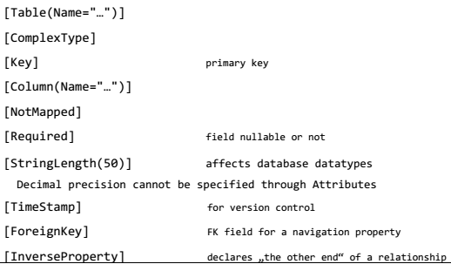

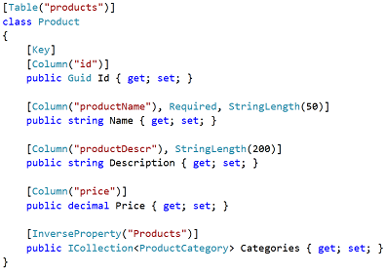

### Fluent API

**E**rlaubt die imperative Konfiguration der Datenbank innerhalb der Kontext Klasse

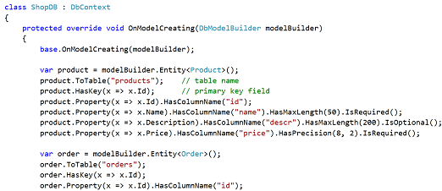

## Context

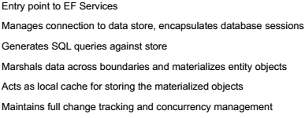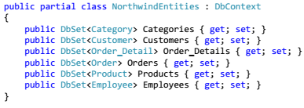

### LINQ to Entities

Über den Kontext können Abfragen auf DataSets mit LINQ in C# formuliert werden, die Ausdrücke werden dann in SQL umgewandelt und in der Datenbank selbst ausgeführt

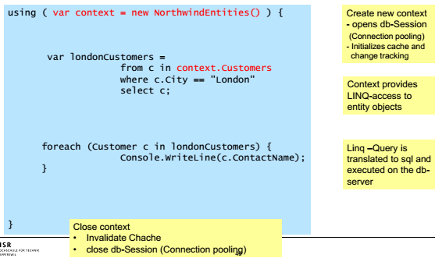

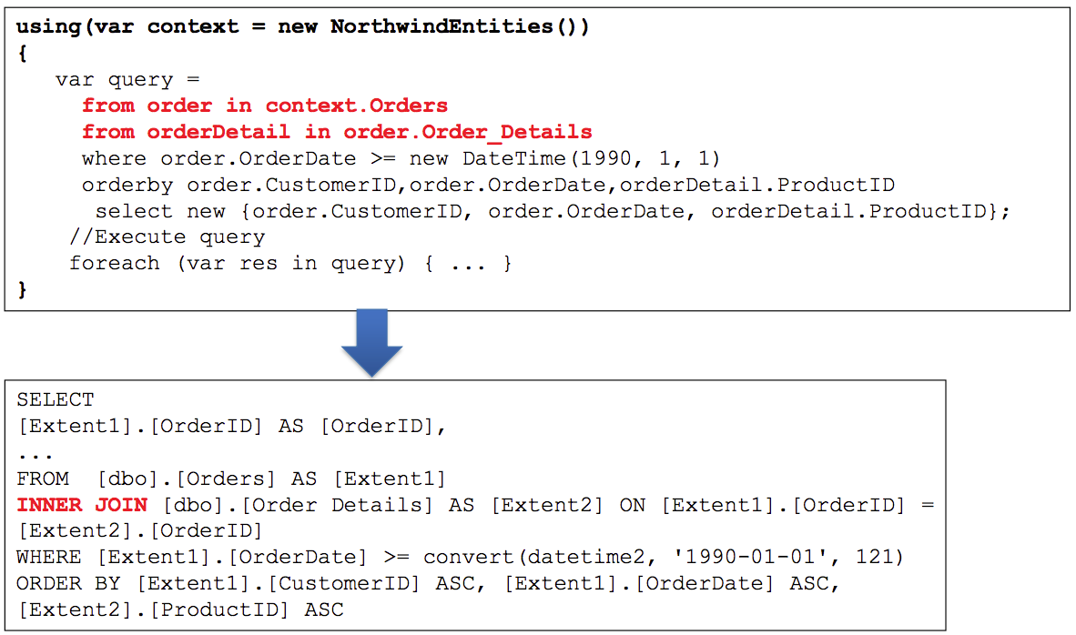

### Lazy / Eager Loading

Standardmässig Lazy Loading, referenzierte Entities werden bei der ersten Benutzung von der Datenbank abgefragt -> sonst explizites Laden notwendig (**nur innerhalb Kontext!**)

#### Anforderungen Lazy Loading

EF erstellt Ableitungen (Proxies) der Entity Klassen für das Lazy Loading -> deshalb müssen Entities „public“ bzw. nicht „sealed“ sein und die Referenzen auf andere Entities als „virtual“ markiert werden

**using** (var context = **new** NorthwindEntities())

{

context.Configuration.LazyLoadingEnabled = **true**; *//default = true*

var query = **from** c **in** context.Customers

**where** c.CustomerID == "ALFKI"

**select** c;

var cust = query.FirstOrDefault(); *//1. load customer*

**if** (cust == **null**) **return**;

Console.WriteLine("Customer Id {0}", cust.CustomerID);

**foreach** (var order **in** cust.Orders) *//2. load orders*

{

Console.WriteLine("--- Order Id {0}", order.OrderID);

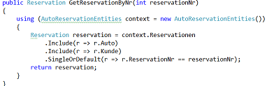 }

*// explicitly load orders*

context.Entry(cust)

.Collection(c => c.Orders)

.Load();

*// load customer and orders at once*

cust = context.Customers

.Include(c => c.Orders)

.FirstOrDefault(c => c.CustomerID == "ALFKI");

}

### Entity States & Change Tracking (Caching)

EF hat einen Cache für Objekte, die aus der Datenbank geladen wurden, jede Instanz hat einen „EntityState“ welcher später bei „SaveChanges“ ausgewertet wird und die Generierung der SQL Statements beeinflusst -> „EntityState“ wird automatisch angepasst, kann aber manuell gesetzt werden

**using** (var context = **new** NorthwindEntities()) *//NorthwinEntities derives from DbContext*

{

context.Configuration.AutoDetectChangesEnabled = **true**; *// default = true*

var iPad = **new** Product { ProductName = "iPad", UnitPrice = 700 };

Console.WriteLine(context.Entry(iPad).State); *//Detached*

context.Products.Add(iPad);

Console.WriteLine(context.Entry(iPad).State); *//Added*

context.SaveChanges();

Console.WriteLine(context.Entry(iPad).State); *//Unchanged*

iPad.ProductName = "iPad 2";

Console.WriteLine(context.Entry(iPad).State); *//Modified*

Console.WriteLine(context.Entry(iPad)

.Property(p=>p.ProductName).IsModified); *// true*

Console.WriteLine(context.Entry(iPad)

.Property(p => p.ProductName).CurrentValue); *//"iPad 2"*

Console.WriteLine(context.Entry(iPad)

.Property(p => p.ProductName).OriginalValue); *//"iPad"*

Console.WriteLine(context.Entry(iPad)

.Property(p => p.UnitPrice).IsModified); *// false*

context.SaveChanges();

context.Products.Remove(iPad);

Console.WriteLine(context.Entry(iPad).State); *//Deleted*

context.SaveChanges();

Console.WriteLine(context.Entry(iPad).State); *//Detached*

context.Products.Attach(iPad);

Console.WriteLine(context.Entry(iPad).State); *//Unchanged*

}

### Logging

Kann über den Kontext z.B. auf die Konsole umgeleitet werden, um beispielsweise die generierten SQL Statements oder Ausführungszeiten zu analysieren

**using** (var context = **new** BlogContext())

{

context.Database.Log = Console.Write;

*// ...*

}

### Assoziationen

Werden über Navigation Properties realisiert (Referenz auf anderes Entity)

Product p = **new** Product

{

ID = 1,

Name = "Bovril",

Category = context.Categories.Single(c => c.Name == "Food")

};

Product p = **new** Product

{

ID = 1,

Name = "Bovril",

CategoryID = 13 *//you know that Category Food has Id=13*

};

### Optimistic Concurrency

Transaktionen laufen unbehindert an, erst beim Abschliessen wird in einer Validierungsphase geprüft, ob Konflikte aufgetreten sind (und Änderungen gegebenenfalls rückgängig gemacht)

### Concurrency Handling

Ist standardmässig deaktiviert (Lost Updates!) -> kann aber für einzelne Felder („[ConcurrencyCheck]“) oder für ganze Records („[Timestamp]“) mittels Attributen auf den Entities aktiviert werden -> **DBUpdateConcurrencyException** bei Konflikt!

**Optimistic Offline Lock - Version Number** = Pro Record gibt es eine Versionsnummer (oder Zeitstempel), die bei gespeicherten Änderungen verändert bzw. aktualisiert wird -> vor der Speicherung wird geprüft, ob die Änderungen auf der aktuellsten Version (Stand Datenbank) gemacht wurden, oder ob in der Zwischenzeit eine neuere Version existiert -> Konflikt

**Public Auto UpdateAuto(Auto auto){**

**using** (AutoReservationContext context = **new** AutoReservationContext())

{

**try**

{

*// Update based on row version for concurrency handling*

context.Entry(auto).State = EntityState.Modified;

context.SaveChanges();

}

**catch** (DbUpdateConcurrencyException)

{

**throw** CreateDbConcurrencyException(context, auto);

}

}

**Optimistic Offline Lock - Data Version** = Von jedem geladenen Datenfeld (Zelle) gibt es eine Kopie vom Zeitpunkt als die Daten aus der Datenbank geladen wurden -> vor der Speicherung wird geprüft, ob die Kopien noch identisch zum Stand der Datenbank sind -> Konflikt

**using** (AutoReservationContext context = **new** AutoReservationContext())

{

**try**

{

*// Update based on field check concurrency handling*

context.Autos.Attach(original);

context.Entry(original).CurrentValues.SetValues(modified);

context.SaveChanges();

}

**catch** (DbUpdateConcurrencyException)

{

**throw** HandleDbConcurrencyException(context, original);

}

}

## N-Tier Application



# Windows Communication Foundation

**WCF (Windows Communication Foundation)** ist die Basistechnologie für Netzwerkprogrammierung in .NET („service-oriented“ Applications) -> Unterstützt HTTP, native TCP, SOAP, Named-Pipes, MSMQ, COM+, Web Services, Workflow Services

**Unified** = identisch für lokale (z.B. IPC) sowie Netzwerkkommunikation, vereint verschiedene Kommunikationstechnologien, konsistentes konzeptuelles Modell

**Service-Oriented** = Spezifikation der Schnittstelle imperativ mit Attributen und/oder Konfigurationsfile (XML) -> Kommunikation mit Messages über Endpoints

**Endpoint** besteht aus Address (URL/URI), Binding (Übetragungskanal) und einem Contract (Interface, DTOs)

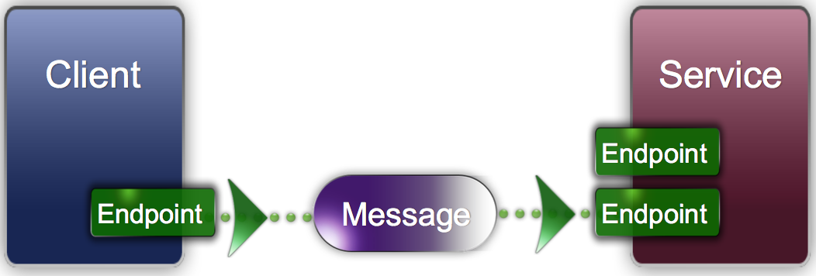**MEX (Metadata Exchange)** ist ein Endpoint, der die WSDL Definitionen für angebotene Services liefert

**WSDL (Web Service Description Language)** dient der Beschreibung eines Service

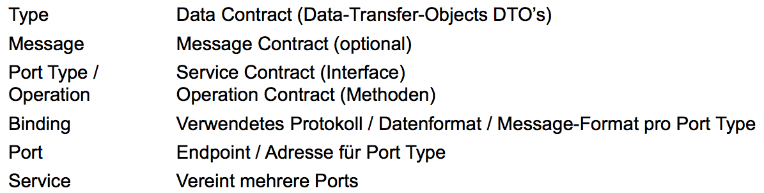

**Web Service Standards (WS*)** werden grösstenteils von WCF unterstützt -> Interoperabilität möglich!

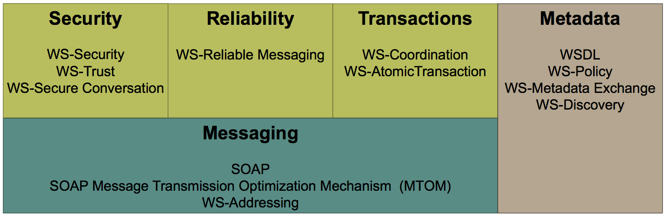

**Entkopplung von Konfiguration und Programmierung** erlaubt Anpassungen auch nach der Auslieferung einer Applikation

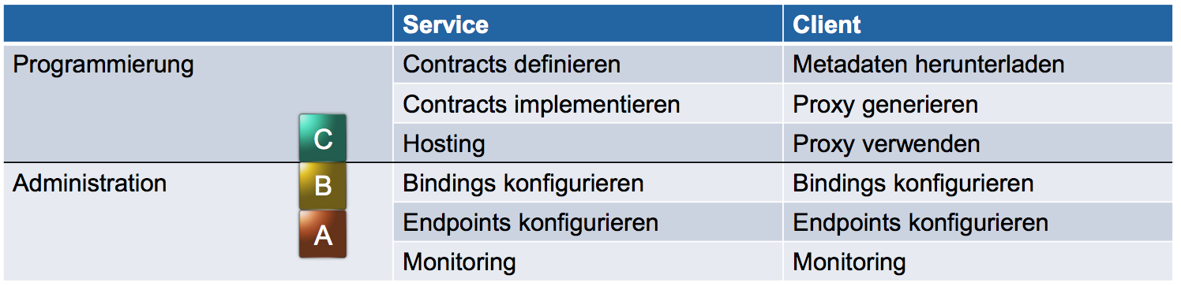

## DataContract | DataMember

Markierung für Daten-Transferobjekte und Field/Properties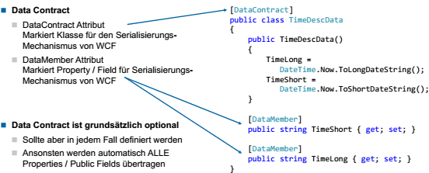

## ServiceContact | OperationContract

Markierung für Service-Interface und ihre Methoden

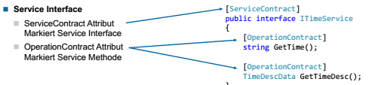

## Service Hosting

Via Visual Studio (Testing), via Internet Information Services (IIS) oder manuell über Klasse „ServiceHost“ (self hosting)

### Host Configuration

über XML (app.config)

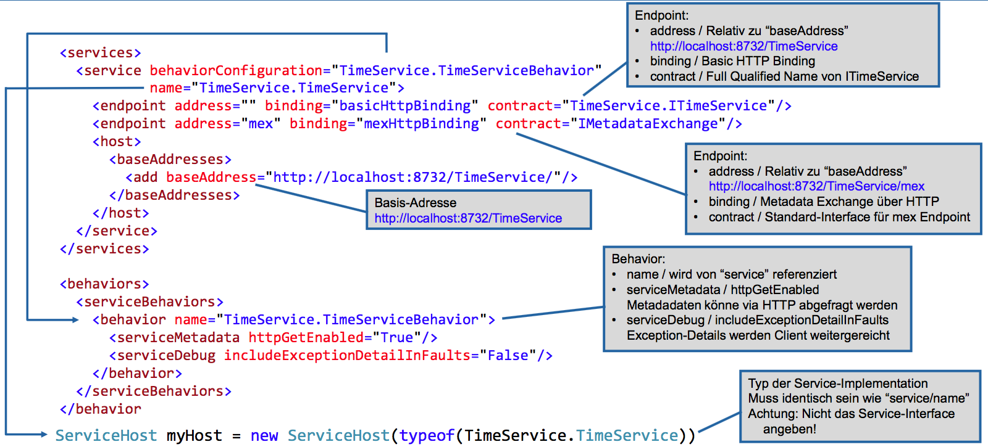

und/oder im Code

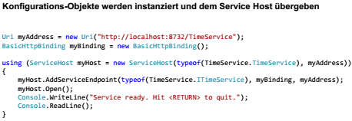

## Client Definition

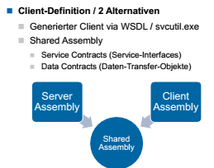

### Client Definition über WSDL

mit von Visual Studio generierter Proxy Klasse (Service Client)

Vorteile: Enthält alle Methoden für Serice-Aufruf, generiert komfortablen Service Client

Nachteile: gewisse Typinformationen gehen verloren

### Client Definition über „Shared Assembly“

Assembly mit ServiceContracts, DataContracts etc. ist beim Client und beim Server bekannt -> kein Verlust von Typinformationen, aber aufwändigeres Deployment!

Vorteile: Direktes Programmieren gegen Interface, Vereinfachte Entwicklung

Nachteile: Visual Studio Hosting wird nicht unterstüzt. Deployment wird schwieriger, Interoperabilität ist nicht mehr gewährleistet.

### Client Configuration

über XML (app.config) und/oder im Code

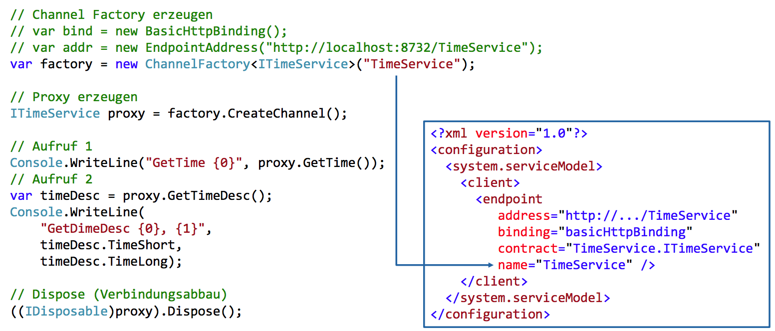

## Faults

Sie dienen als „Wrapper“ für Exceptions, weil solche nicht serialisierbar sind, spezifische Faults können selber definiert werden

*// 1. Design fault as DTO*

[DataContract]

**public** **class** **UpdateConflictFault**<TDto>

**where** TDto : DtoBase

{

[DataMember]

**public** string Message { **get**; **set**; }

[DataMember]

**public** TDto MergedDto { **get**; **set**; }

}

*// 2. Declare fault in ServiceContract for specific operations*

[OperationContract]

[FaultContract(typeof(UpdateConflictFault<CustomerDto>))]

CustomerDto UpdateCustomer(CustomerDto updatedCustomer);

*// 3. Convert exception into fault in service implementation*

**try**

{

*// ...*

}

**catch** (UpdateConflictException)

{

var fault = **new** UpdateConflictFault<CustomerDto>() { */* Initialize fault properties */*};

**throw** **new** FaultException<UpdateConflictFault<CustomerDto>>(fault);

}

*// 4. Handle errors on client*

**try**

{

*// Call service method*

}

**catch** (FaultException<UpdateConflictFault<CustomerDto>> ex)

{

*// Specific fault handling*

}

**catch** (FaultException ex)

{

*// General fault handling*

}

**catch** (TimeoutException)

{

*// ...*

## Kommunikationsmuster

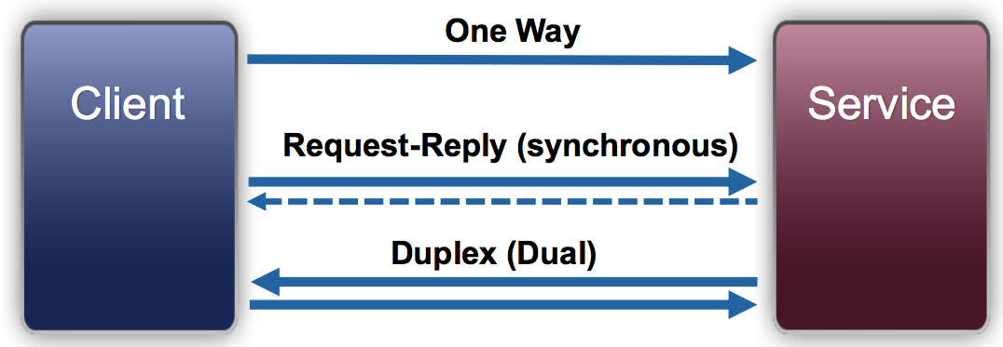

### Request-Reply Communication

Warten auf Antwort (blockierend), standardmässiges Verhalten ohne weiteren Angaben bei Service/Operation Contract

### One Way Communication

„Fire and Forget“, kein Rückgabewert, keine Exceptions an Client

[OperationContract(IsOneWay = true)]

**void** StoreProblem(ComplexProblem p);

### Duplex Communication

ServiceContract definiert gleichzeitig einen „Callback Contract“, den der Client implementieren muss, der Server kann so Methoden auf dem Client aufrufen

|  |  |
| --- | --- |
| *// --- Server side ---*  [ServiceContract(SessionMode = SessionMode.Required,  CallbackContract = typeof(ICalcCallback))]  **public** **interface** ICalculatorDuplex  {  [OperationContract(IsOneWay = true)]  **void** AddTo(double n);  *// More one way operations ...*  }  **public** **interface** ICalcCallback  {  [OperationContract(IsOneWay = true)]  **void** Result(double result);  }  **public** **class** **CalculatorService** : ICalculator  {  */* ... */*  **public** **void** AddTo(double n)  {  result += n;  *// Call client using the callback channel*  Callback.Result(result);  }  ICalcCallback Callback => OperationContext.Current.GetCallbackChannel<ICalcCallback>();  } | *// --- Client side ---*  **public** **class** **CallbackHandler** : ICalcCallback  {  **public** **void** Result(double r)  {  Console.WriteLine("Result({0})", r);  }  }  CallbackHandler h = **new** CallbackHandler();  InstanceContext ic = **new** InstanceContext(h);  CalculatorDuplexClient client = **new** CalculatorDuplexClient(ic);  client.AddTo(100); |

### Address

Wird definiert pro Service-Endpoint

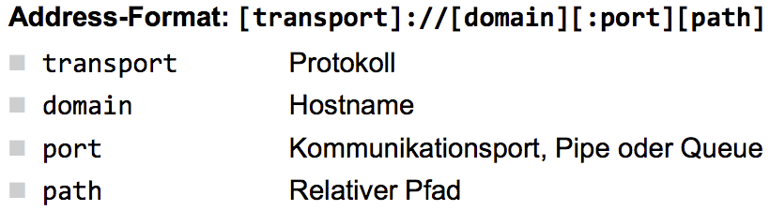

## Binding

Definiert alle Aspekte zur Verbindung und muss auf Client und Server identisch sein, publiziert via MEX Endpoint, mehrere Bindings pro Service möglich (verschiedene Möglichkeiten für Verbindung) -> dynamisch konfigurierbar über „app.config“ Datei von .NET Applikation

Oft verwendet: BasicHttpBinding, WSHttpBinding, WSDualHttpBinding, NetTcpBinding

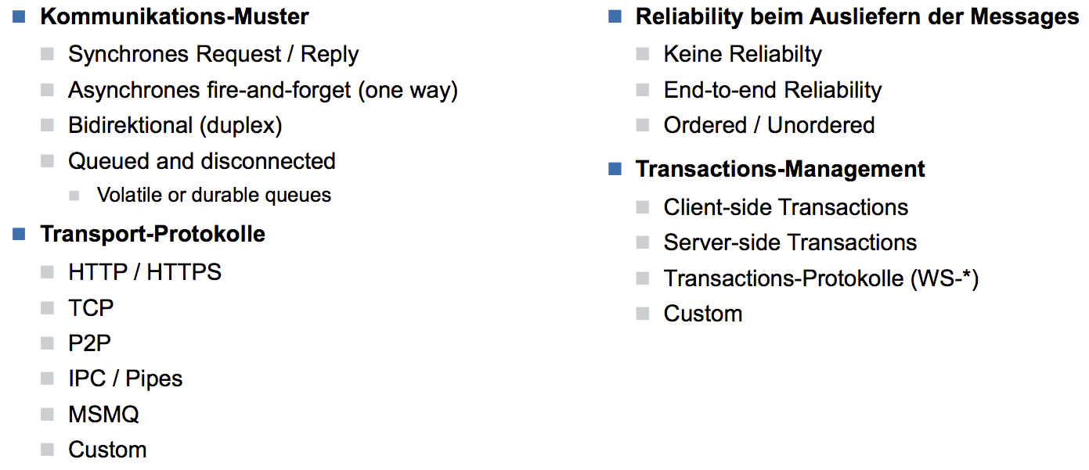

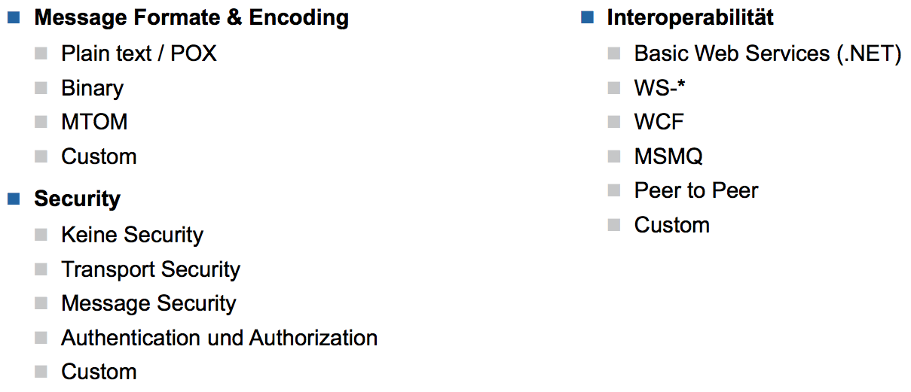

## Serialisierung

**Serialisierung** wird eingesetzt, um CLR Datentypen in technologie-unabhängige Beschreibungen in Form von XML Schemas (WSDL) umzuwandeln -> funktioniert mit primitiven Typen, für komplexe Typen gibt es den „DataContractSerializer“ (für Klassen, die mit „[DataContract]“ markiert sind)

**Ablauf:** 1. Suche alle „public“ Interfaces mit „[ServiceContract]“, 2. Suche nach komplexen Typen in Service Operationen, 3. Deklariere gefundene Typen in WSDL

### **Serialisierung für Vererbung**

funktioniert nur mit zusätzlichen Markierungen auf der Basisklasse -> sonst nur Basisklasse in WSDL definiert (führt zu Exception)

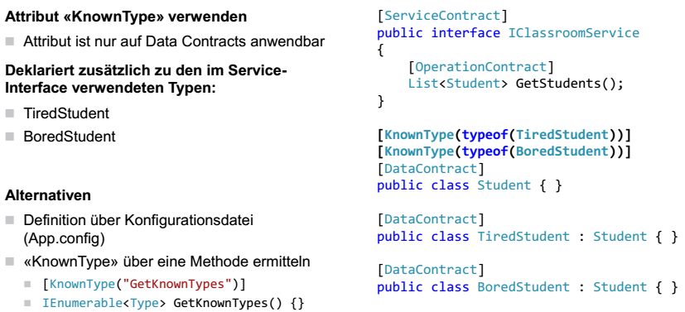

### Serialisierung für Interfaces

Wird nur begrenzt unterstützt, weil in einer SOA (Service Oriented Architecture) alles „konkret“ sein muss -> es gibt einen Workaround, der allerdings einen Nachteil hat

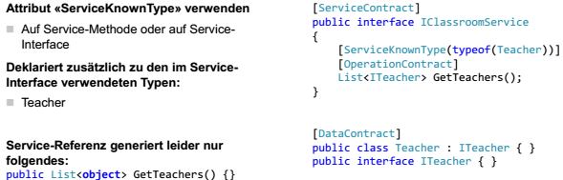

### Serialisierung für Referenzen

Führt trotz gleicher Instanz zu einer mehrfachen Serialisierung des gleichen Objekts (Overhead) -> Verhalten kann aber beeinflusst werden

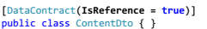

### MessageContract

Kann verwendet werden, wenn die Struktur einer einzelnen SOAP Message vorgegeben ist und ein Typ genau nach dieser Vorgabe serialisiert werden muss (z.B. für die Anbindung an andere Systeme, die nicht auf .NET und WCF basieren)

[MessageContract]

**public** **class** **ComplexProblem**

{

[MessageHeader]

**public** string Operation { **get**; **set**; }

[MessageBodyMember]

**public** decimal Operand1 { **get**; **set**; }

[MessageBodyMember]

**public** decimal Operand2 { **get**; **set**; }

[MessageBodyMember]

**public** decimal Solution { **get**; **set**; }

}

### Versionierung

„DataContracts“ (z.B. DTOs) sind soweit möglich tolerant gegenüber Änderungen in deren Definition

|  |  |
| --- | --- |
| „DataMember“ hinzugefügt | Werden ignoriert, wenn eine ältere Definition beim Client verwendet wird.  Zur Sicherheit sollte die **Reihenfolge für die Serialisierung** explizit angegeben werden:  [DataMember(Order = 4)]  **public** object MyProperty { **get**; **set**; } |
| „DataMember“ entfernt | Erhalten Default-Wert („default(T)“), wenn eine ältere Definition beim Client verwendet wird.  Werte = „false“, „0“, „0.0“ oder „null“ |